建设项目基本情况
项目名称 | 长沙市2015年第一批输变电工程
建设单位 | 国网湖南省电力公司
法人 | 周安春 |  |  |  |  | 联系人 |  | 杨旭
通讯地址 | 湖南省长沙市韶山路388号
联系电话 | 0731-85543679 |  |  | 传真 | 0731-85543679 |  |  |  | 邮政编码 |  | 410007
建设地点 | 湖南省长沙市开福区、长沙市雨花区、宁乡县、浏阳市、长沙市岳麓区、长沙县
立项审批部门 |  | 湖南省电力公司 |  |  |  |  | 批准文号
建设性质 | 新建√改扩建√技改□ |  |  |  |  |  | 行业类别  及代码 |  |  | 电力供应  D4420
占地面积  (平方米) | 21850 |  |  |  |  |  | 绿化面积  (平方米) |  |  | 3930
总投资  (万元) | 21116 |  | 其中：环保投资(万元) |  |  |  | 161 | 环保投资占总投资比例 |  |  |  | 0.76％
评价经费  (万元) |  |  | 预期投产日期 |  |  |  | 2017年
工程内容及规模：
一、项目概况
长沙市2015年第一批输变电工程包括：捞刀河220kV变电站3号主变扩建工程、仙姑岭110kV变电站扩建工程、仁寿110kV变电站扩建工程、沙市110kV变电站扩建工程、洞井110kV输变电新建工程、红桥110kV输变电新建工程、花桥110kV输变电新建工程、毛塘110kV输变电新建工程共8个项目，其中扩建工程4个，新建工程4个。
拟扩建的4个变电站现状情况如下：
（1）捞刀河220kV变电站为户外式无人值班变电站，于2000年投产，现有主变2台（1号和2号主变），容量均为180MVA；220kV出线8回，110kV出线10回，10kV出线12回；无功补偿电容器容量8×6Mvar，主要供带区域为长沙市开福区北部负荷及部分长沙县负荷。
（2）仙姑岭110kV变电站（建设名称为雨花环保变）为2007年投产的半户内变电站，现有主变2台（1号和2号主变），容量均为50MVA；110kV出线2回，10kV出线12回；无功补偿装置（4.2+3.08）Mvar。该站新建工程于2006年8月25日取得湖南省环境保护厅审批意见；新建工程投产后，纳入《湖南省电力公司2005年~2006年度24项110kV、220kV输变电工程竣工验收》，已通过验收（湘环评验[2009]48号）。
（3）仁寿110kV变电站（建设名称为永盛变）为2014年投产的110kV户外式无人值班变电站，现有主变1台，容量为31.5MVA；110kV出线2回，35kV出线2回，10kV出线8回；无功补偿装置4.2Mvar。该站2006年12月14日取得湖南省环境保护局工程新建环评批复意见（湘环评表[2006]118号），目前已经纳入2015年新建工程竣工环保验收计划。
（4）沙市110kV变电站为1996年投产的户外式无人值班变电站。现有主变2台（1号和2号主变），容量分别为31.5MVA、20MVA；110kV出线3回，35kV出线4回，10kV出线8回；无功补偿电容器容量（4.2+3.08）Mvar。
1、工程建设的必要性
（1）捞刀河220kV变电站3号主变扩建工程
捞刀河220kV变电站于2000年投产，主要供带区域为长沙市开福区北部负荷及部分长沙县负荷，现有主变2台，容量360MVA。2013年最大负荷为294MW，最大负载率为82%，已经重载，且捞刀河变近区金霞经济技术开发区发展良好，负荷增长迅速，2016年捞刀河220kV变负荷预计达350MW，现有主变容量已无法满足供区负荷发展的需要；同时捞刀河变周边变电站负荷均较重，无法转供捞刀河变负荷，无法满足安全校核要求，供电可靠性低。因此为满足区域负荷发展需要，提高供电可靠性，扩建捞刀河220kV变电站3号主变是必要的。
（2）仙姑岭110kV变电站扩建工程
仙姑岭110kV变电站现有主变两台，2013年至2014年，仙姑岭110kV变电站主变负荷和负载率持续增长，随着机器人产业示范园等一批大用户的报装，考虑到负荷增长的渐进性，预计2015年仙姑岭变电站总负荷将达到80.2MW，此时仙姑岭1#及2#主变负载率均将达到80%，处在重载水平。扩建仙姑岭3#主变后，能平衡1#、2#主变的负荷，提高仙姑岭变的供电能力，加强网络结构，提高供电能力和供电可靠性。
（3）仁寿110kV变电站扩建工程
仁寿变现有主变1台，容量31.5MVA，其所供带的区域负荷增长迅速，负载率高。且近年来，大成桥工业区发展迅猛，引进了长沙新军地质机械制造厂等用户，用电负荷不断攀升。预计2015年年初负荷将达29MW，2016年负荷不低于50MW，单主变无法满足负荷需求。而从110kV双凫铺变电站新出10kV线路至大成桥镇区域，则供电半径过长，末端电压质能得不到保障。因此，对仁寿变电站进行增容扩建，已经迫在眉睫。
（4）沙市110kV变电站扩建工程
沙市变容量为1×31.5+1×20MVA，2013年最大负荷42.4MW，负载率82.3%，2014年1-7月最大负荷39.5MW，负载率76.7%。目前，沙市变共计10kV出线8回，其中7回为地方电网公司线路，主要供带浏阳北区沙市、北盛、淳口镇负荷。因浏阳医药园北扩，北盛镇负荷将有较大规模的增长预期，浏阳地方电力公司要求在北盛镇将35kV北盛变（地方电力公司专变）升压建设成110kV变电站。考虑到尽量减少重复投资和对浏阳北部电网的合理规划，宜尽快启动沙市变扩建工程。同时沙市供电范围内烤烟负荷容量多，达到了10350kW，且烤烟季节正值电力度夏高峰时间，主变负载率高。因其负荷特殊，不能拉闸限电，因此沙市变供电压力极大，急需启动扩建工程。
（5）洞井110kV输变电新建工程
随着长沙城市开发的不断加强、万家丽路的南北大贯通，以及省政府迁往蔡家冲路，长沙南部市区开发日趋踊跃，特别是长株潭城市群“两型化”试验区的获批，长沙南部城区万家丽路南段两厢地区在今后几年内将得到迅速发展。现在万家丽路旁的大型房产开发非常密集，且均以高层建筑为主，电力负荷发展迅猛。现在该区域均依靠220kV红星变和110kV仙姑岭变供电，但是从变电站合理的供电分区来划分，红星变的主要供电区域为湘府路及两厢，主要满足省政府及雨花区政府的供电负荷；仙姑岭变主要供电区域为雨花环保工业园，主要满足工业园内的工业企业的负荷需求。随着大容量用户报装的增加，仙姑岭及红星变已经没有足够的供带容量来供带。所以，在长沙南部市区万家丽南路新建长沙洞井110kV输变电工程对满足附近地区电力负荷发展的需求，完善长沙南部地区的电网结构，对加强电网可靠性和提高供电质量都是有必要的。
（6）红桥110kV输变电新建工程
坪塘北片区地处大河西先导区的核心区，既有坪塘老工业基地，又有大王山风景旅游区，是目前河西发展最为强劲的区域。该区域现有负荷主要靠坪塘110kV变供带。2015-2020年坪塘北片区110kV容量需求较为急迫，新增负荷大部分为全新项目负荷，该片区负荷可能出现跳跃性增长，仅靠坪塘变将难以满足区域内负荷供带需求。新建红桥110kV输变电工程将大大提高坪塘北片区的供电能力，同时为欢乐城、南片保障房及市政道路等省政府重点项目提供可靠的电源保障，改善坪塘北片区网络结构，提高电网互联能力和供电可靠性。
（7）花桥110kV输变电新建工程
拟建的花桥110kV 变主要供带负荷范围北至人民东路，西至万家丽路，南至长沙大道，东至京珠高速，2014 年该区域已有负荷为20.4MW。花桥110kV 变电站位于长沙大道附近，该区域的经济将随着运达广场的建设、京珠高速西辅道的贯通得到高速发展，用电需求增速很大。目前花桥站址附近的运达中央广场、王家嘴泵站、花桥污水处理厂II 期、房地产开发项目东澜湾、万家城和华雅佳苑也都预计在2015 年底前陆续投产。根据现有负荷增长情况及大用户报装情况，目前该区域周边的变电站站都处于重载状态，需在该区域新增110kV 变电容量，以满足负荷增长需求，减轻周边站点供带压力，增强配网转供能力，建设花桥110kV输变电工程。
（8）毛塘110kV输变电新建工程
毛塘110kV输变电新建工程位于长沙县安沙镇，是为了满足安沙现代物流园电力负荷高速增长的需要，促进当地经济的发展，加强电力网架结构，提高供电质量和供电可靠性，该工程的建设对于充分利用当地企业资源，促进地区经济发展有积极作用。
2、项目地理位置
长沙市2015年第一批输变电工程建设地点分别位于湖南省长沙市开福区捞刀河镇、长沙市雨花区环保大道旁、宁乡县大成桥镇永盛村、浏阳市沙市镇河背村产业基地、长沙市雨花区洞井片区狮子山公园（规划的体育休闲公园）、长沙市岳麓区坪塘镇红桥村和长沙市雨花区大桥村和长沙县安沙镇。地理位置见附图1。
（1）捞刀河220kV变电站3号主变扩建工程
捞刀河220kV变电站位于长沙市开福区捞刀河镇高源村。本次3号主变扩建在变电站内预留位置进行，不另外征地。变电站东面约5~30m处有4户房屋以站外水泥道路相隔；南面水泥马路外12m处有1户房屋；西面紧靠高源小学操场围墙；北面为山坡。
（2）仙姑岭110kV变电站扩建工程
仙姑岭110kV变电站位于长沙市雨花区环保大道与仙岭中路交叉口东北角。本次3号主变扩建在变电站内预留位置进行，不另外征地。变电站东面紧靠供电所围墙；南面为环保中路；西面为仙岭中路；北面是一个公共厕所和小山菜地。
（3）仁寿110kV变电站扩建工程
仁寿110kV变电站位于宁乡县大成桥镇永盛村。本次2号主变扩建在变电站内预留位置进行，不另外征地。仁寿110kV变电站东面是荒地；南面和西面为厂房；北面是树林，15m处有2户民房。
（4）沙市110kV变电站扩建工程
沙市110kV变电站位于浏阳市沙市镇河背村产业基地。本次将2号主变由20MVA容量扩建为50MVA容量，不另外征地。沙市110kV变电站东和南面是菜园，东面20m处有菜园值守棚2个；西面是水塘和荒地；北面房屋5户，距离变电站围墙到1m~50m。
（5）洞井110kV输变电新建工程
2014年11月，长沙供电公司收到长沙市园林管理局《关于请求调整雨花区洞井片区体育休闲公园（狮子山公园）东侧变电站用地的函》，提出调整洞井变电站原规划用地的申请，并建议该地块的拆迁工作一并纳入狮子山公园整体拆迁工作。2014年12月上旬，长沙星电电力勘测设计有限公司会同长沙供电公司发展部、长沙市园林管理局等有关单位人员一起，对长沙洞井110kV变电站站址重新进行了现场踏勘工作。
经现场查勘及多方沟通，各方一致同意保持原站址位置仅作微调，站址位于长沙市雨花区洞井片区内，长沙市时代阳光大道与万家丽路交叉路口以南400米，属于规划的体育休闲公园（狮子山公园）内。站址内有2户已拆迁的民房废墟，北面为小山；东面为万家丽南路，约20m处的路边有一个饭店（小菜一碟）；南面为已经拆迁的房屋废墟；西面有一个水塘。站址建设用地属洞井片区控规范围，为预留的电力建设用地。
（6）红桥110kV输变电新建工程
本站站址的确定主要由湘江新区投资集团有限公司会同国网长沙供电公司等单位和部门的相关人员经过现场踏勘，结合坪塘片区土地规划，并最终在2014年9月25号于湘江新区管理委员会召开的变电站建设协调会议上明确了最终站址。
红桥110kV变电站站址位于湖南长沙市岳麓区坪塘镇红桥村，位于规划的新学士路与红石路交叉口的西北角，站址南面距离新学士路约30m，站址东侧距红石路2.5m。站址内需工程拆迁民房1栋。站址位于一个小山内，北面和西面20m有3户民房。站址红桥村现处于长沙市总体规划当中，但还未拆迁，新学士路与红石路也还未动工建设。
（7）花桥110kV输变电新建工程
本站站址的确定主要根据《长沙市高桥片控制性详细规划》及《长沙市劳动东路两厢控制性详细规划》控规修改论证报告，会同国网长沙供电公司等单位和部门的相关人员经过现场踏勘明确了最终站址。
根据《长沙市高桥片控制性详细规划》及《长沙市劳动东路两厢控制性详细规划》（长沙市雨花区黎托街道办事处大桥社区筹委会用地），H-15-3地块为花桥110kV 变电站站址，即该站址确定为花桥110kV 变电站的唯一站址。
花桥变站址
花桥110kV变电站站址位于湖南长沙市雨花区大桥村，位于规划的大桥路与京珠高速辅道交叉口的西北角。站址南面紧邻大桥路，东侧紧邻京珠高速辅道，目前站址周围均已拆迁，为拆迁后的建筑垃圾场地，南侧的大桥路已建成通车，京珠高速辅道处在规划建设中。站址南面与在建的嘉宇中央楼盘以大桥路相隔，与站界距离约50m。
（8）毛塘110kV输变电新建工程
2012年5月，长沙星电电力勘测设计有限公司组织系统、电气、土建、线路等专业技术人员，会同长沙供电公司发展部等有关单位人员进行了毛塘110kV变电站选址工作，站址一落点于长沙县安沙现代物流园一期规划范围中心，绕城高速与武广高铁交汇处西南角。
2015年1月获悉站址一已被占用，因此长沙星电电力勘测设计有限公司组织专业技术人员会同长沙县安沙工业园区有关部门和长沙县供电公司再次进行了站址补选工作。新选站址二落点于长沙安沙工业园区内，位于物流大道北方，紧邻万家丽北路。
2015年4月，长沙星电电力勘测设计有限公司在办理站址用地及线路走廊协议时，获悉站址二已规划他用，因此再次组织相关部门进行了站址补选。新选用的站址三落点于长沙安沙工业园规划区附近，位于物流大道与经一路的交叉路口（物流大道与经一路均为规划路，物流大道修建时间大致在2016年至2017年上半年，经一路随后修建），安沙镇水塘垸村。变电站站址目前为小山坡，三面环山，北面有一个水塘，西面约30m处有2户民房。
3、产业政策及规划相符性
长沙市2015年第一批输变电工程属2011年3月 27日国家发展改革委员会9号令和2013年2月 16日国家发展改革委员会21号令公布的《产业结构调整指导目录（2011年本）（修正）》中“第一类 鼓励类”的“四、电力”第10项“电网改造与建设”项目，符合国家产业政策。
二、工程主要内容
长沙市2015年第一批输变电工程建设内容概况见表1。
表1 长沙市2015年第一批输变电工程建设内容概况表
项目名称 | 建设内容
捞刀河220kV变电站3号主变扩建工程 | 新增＃3 主变压器，容量为180MVA；新增10kV 出线11 回；新增10kV 容性无功补偿电容器3组，容量为3×8Mvar；
仙姑岭110kV变电站扩建工程 | 主变压器：已有2×50MVA，本期1×50MVA；  110kV出线：已有2回出线，本期新增1回出线；  10kV出线：已有12回出线，本期扩建8回出线；  无功补偿：已有2组（5.4+3.6）MVar，本期扩建1组（5.4+3.6）MVar。
仁寿110kV变电站扩建工程 | 主变压器：已有1×31.5MVA，本期1×50MVA；  110kV出线：已有2回出线，本期无出线；  35kV出线：已有2回出线，本期无新增出线；  10kV出线：已有8回出线，本期扩建10kV II段母线和6回出线；  无功补偿：已有1组4.2MVar，本期扩建1组（4.8+3.6）MVar。
沙市110kV变电站扩建工程 | 主变压器：已有1×（31.5+20）MVA，本期更换20为50MVA；  110kV出线：已有3回出线，本期无新增；  35kV出线：已有4回出线，本期无新增；  10kV出线：已有8回出线，本期无新增；  无功补偿：已有1组（4.2+3.0）MVar电容器，本期拆除3.0MVar，新增1组（4.8+3.6）MVar电容器。
洞井110kV输变电新建工程 | 全户内变电站，终期3×63MVA主变，本期上2台；110kV出线终期2回，本期上2回；10kV出线规模终期39回，本期上24回，容性无功补偿装置终期3×（4.0＋6.0）MVar，本期上2组（4.0＋6.0）MVar。
洞井110kV输变电新建工程 | 双回T接110kV林树仙跳线、110kV林仙线路，电缆长0.18km，同时将原树仙跳井红线034.5#~034.6#段、林比跳仙井红线55#~56#段双回电缆均改造成YJLW03-800的电缆，电缆长1.5km。
红桥110kV输变电新建工程 | 全户内变电站，终期3×50MVA主变，本期上1台；110kV出线本期终期均为2回；10kV出线规模终期36回，本期上12回，容性无功补偿装置终期3×（3.6＋4.8）MVar，本期上1组（4.0＋6.0）MVar。
红桥110kV输变电新建工程 | 至学士桥220kV变电站2回，全线采用双回共塔架设，电缆采用双回敷设，路径总长度约13.8km，其中架空段4.6km，电缆段9.2km。
花桥110kV输变电新建工程 | 全户内变电站，终期主变3×50MVA，本期上2台；110kV 出线本期终期均为2 回；10kV 出线36 回，本期24 回。容性无功补偿装置终期3×（3.6＋4.8）MVar，本期上2组（4.0＋6.0）MVar。
花桥110kV输变电新建工程 | 配套110kV线路：长沙榔农合黎线π入花桥变电站110kV 线路工程，电缆线路，长0.05km。
毛塘110kV输变电新建工程 | 半户内式变电站，终期主变3×50MVA，本期上1台；110kV 出线本期终期均为2 回；10kV 出线36 回，本期12回。容性无功补偿装置终期3×（3.6＋4.8）MVar，本期上2组（4.0＋6.0）MVar。
毛塘110kV输变电新建工程 | 配套110kV线路：“T”接110kV捞水马黎线和“T”接110kV捞水板线。新建线路路径长度4.2km，4.2km，其中新建双回110kV线路0.6km，新建四回110kV和220kV共杆塔线路3.6km（220kV线路本期不挂线），新建杆塔33基(包含双回110kV杆塔6基，四回路杆塔27基)。
2.1建设内容、规模
2.1.1捞刀河220kV变电站3号主变扩建工程
（1）变电站现状
捞刀河220kV 变电站是2000年建成投产的户外无人值班变电站，现有主变2 台（1 号和2 号主变），容量均为180MVA；220kV 出线8 回，110kV 出线10 回，10kV 出线12回；无功补偿电容器容量8×6MVar。
（2）本期工程
1．新增＃3 主变压器，容量为180MVA；新增＃3 主变三侧进线间隔设备；新增＃3 主变220kV、110kV 中性点成套装置各1 套。
2．新增10kV 出线11 回；新增10kV 容性无功补偿电容器3组，容量为3×8MVar；新增消弧线圈接地变成套装置1 套，容量为800kVA。
工程静态投资2166万元。
2.1.2仙姑岭110kV变电站扩建工程
（1）变电站现状
仙姑岭110kV变电站是2006年投产的半户内变电站，目前已有主变2台，（1号和2号主变），容量均50MVA，主变为一体式户外布置；110kV线路2回；10kV出线12回；无功补偿电容器2×（3.6+5.4）MVar。
（2）本期工程
1.扩建#3主变，容量为50MVA。采用三相双绕组有载调压变压器，一体式户外布置。
2.增加110kV线路1回，由110kV林比跳仙井红线T接入110kV仙姑岭变电站，配套扩建#3主变进线间隔1个。110kV林比跳仙井红线的T接段位于万家丽路西侧绿化带上，T接点位置定于万家丽路与环保大道交叉路口，在林比跳仙井红39#杆旁新立1基电缆终端杆，电缆引下后沿环保大道上电缆敷设至110kV仙姑岭变电站，电缆路径长0.68km，单回路敷设。
3.扩建10kV IV段母线和8回10kV出线，采用中置柜户内单列布置。扩建1组4.8MVar和1组3.6MVar电容器。
工程静态投资1237万元。
2.1.3仁寿110kV变电站扩建工程
（1）变电站现状
110kV仁寿变为2010年投产的户外变电站，已建主变压器1台（1号主变），容量为31.5MVA；110kV出线2回；35kV出线2回；10kV出线8回；无功补偿电容器1组，容量4.2MVar。
（2）本期工程
1.本期扩建2号主变1台，容量为50MVA，户外布置。
2. 扩建10kV II段母线和6回10kV出线，扩建1组4.8MVar和1组3.6MVar电容器。
工程静态投资796.59万元。
2.1.4沙市110kV变电站扩建工程
（1）变电站现状
110kV沙市变为1996年投产的户外常规变电站，2006年做过扩建改造。已有2台主变压器（1号和2号主变），容量分别为31.5MVA、20MVA；110kV出线3回；35kV出线4回；10kV出线8回；无功补偿电容器2组，容量分别为4.2MVar、3.0MVar。
（2）本期工程
1.本期更换2号主变，将容量为20MVA更换为容量为50MVA的主变，户外布置。
2. 本期拆除3.0MVar电容器，新增1组4.8MVar和1组3.6MVar电容器。
工程静态投资768.13万元。
2.1.5洞井110kV输变电新建工程
（1）变电站工程
新建洞井110kV全户内式无人值班变电站1座。终期3×63MVA主变，本期上2台；110kV出线终期2回，本期上2回；10kV出线规模终期39回，本期上24回，容性无功补偿装置终期3×（4.0＋6.0）MVar，本期上2组（4.0＋6.0）MVar。
（2）110kV线路
变电站本期新建双回110kV电缆线路T接110kV林树仙跳线和110kV林仙线路（对应现状为双回T接110kV林比跳仙井红线、110kV树仙跳井红线），电缆长0.18km，同时将原树仙跳井红线034.5#~034.6#段、林比跳仙井红线55#~56#段双回电缆均改造成YJLW03-800的电缆，电缆长1.5km。
工程在树仙跳井红034.11#杆前70m处新立1基电缆终端杆，电缆双回引下后沿进站道路上新建电缆通道敷设至洞井变电站，电缆型号为YJLW03-800，电缆路径长0.03km，电缆长0.18km，由于树仙跳井红34.5#~34.6#段、林比跳仙井红55~56#的双回电缆为YJLW02-400，根据系统要求，此段两回电缆更换为YJLW03-800，电缆路径长1.437km，电缆长1.5km。本方案共新建电缆终端杆1基。
项目总投资5467万元。
2.1.6红桥110kV输变电新建工程
（1）变电站工程
新建红桥110kV全户内式无人值班变电站1座。终期3×50MVA主变，本期上1台；110kV出线本期终期均为2回；10kV出线规模终期36回，本期上12回，容性无功补偿装置终期3×（3.6＋4.8）MVar，本期上1组（4.0＋6.0）MVar。
（2）110kV线路
变电站本期新建至学士桥220kV变电站2回，全线采用双回共塔架设，电缆采用双回敷设，路径总长度约13.8km，其中架空段4.6km，电缆段9.2km。新建杆塔共计22基（其中钢管杆7基，铁塔15基）。
根据湘江新区管理委员会和岳麓含浦科技园等相关部门对本线路工程路径的要求和建议，结合城区建设和电力发展的规划，本线路按唯一路径方案设计。
线路从学士桥变110kV构架最南端两个备用间隔向东出线，采用架空走线，出线后连续转角，至学响Ⅰ、Ⅱ回220kV线路附近转向东南走线，跨过长潭西高速公路，右转，向南沿规划玉古路西侧防护绿带架空走线，至紫苑路（现医专路）电缆入地，沿紫苑路北侧、学士路西侧、望江路南侧人行道电缆敷设，至靳江河西侧电缆上杆，跨过靳江河，避开采石场向南架空走线，至巡抚西路再电缆入地，沿巡抚西路南侧、坪塘大道东侧、新学士路北侧人行道电缆敷设接至拟建红桥110kV变电站。
项目总投资5794万元。
2.1.7花桥110kV输变电新建工程
（1）变电站工程
新建花桥110kV全户内式无人值班变电站1座。终期主变3×50MVA，本期上2台；110kV 出线本期终期均为2 回；10kV 出线36 回，本期24 回。容性无功补偿装置终期3×（3.6＋4.8）MVar，本期上2组（4.0＋6.0）MVar。
（2）110kV线路
本期新建2回110kV电缆线路，由长沙榔农合黎Ⅰ线π入花桥变电站110kV 线路工程，长0.05km，本工程线路从花桥变采用双回电缆向南出线，排管至榔农合黎线#40耐张杆附近。
项目总投资4617万元。
2.1.8毛塘110kV输变电新建工程
（1）变电站工程
新建毛塘110kV半户内式无人值班变电站1座。终期主变3×50MVA，本期上1台；110kV 出线本期终期均为2 回；10kV 出线36 回，本期12回。容性无功补偿装置终期3×（3.6＋4.8）MVar，本期上2组（4.0＋6.0）MVar。
（2）110kV线路
本期新建2回110kV架空线路：1回“T”接捞水星板线，1回“T”接捞水马黎线，路径长均为4.2km。
新建线路起于110kV捞水板线032.08#杆(捞水马黎线039.21#)，止于新建的110kV毛塘变电站。考虑新建线路所经万家丽北路为220kV星沙～马栏山线路走廊，本工程在万家丽路段将220kV线路走廊一并考虑，新建杆塔按四回路设计，其中上层两回路为220kV线路，下层两回路为110kV线路，本工程仅考虑架设110kV部分的导线和地线，新建线路路径长约4.2km，其中新建双回110kV线路0.6km，新建四回110kV和220kV共杆塔线路3.6km，新建杆塔33基(包含双回110kV杆塔6基，四回路杆塔27基)。
新建线路在110kV捞水板线032.08#杆(捞水马黎线039.21#)小号侧新立1基双回双T钢管杆，T接捞水板线、捞水马黎线后采用架空沿万家丽北路西侧道路路辅以外向北走线，跨越35kV水氮线(已退运)后向北至捞刀河南侧，采用钢管塔横跨捞刀河，线路继续向北经物流大道左转沿物流大道北侧架设，在规划的经一路路口转至经一路东侧，由经一路东侧进毛塘110kV变电站门架。沿万家丽路架设的杆塔均按四回路杆塔进行设计，其余段按双回路设计，路径全长约4.2千米。
项目总投资7027.4万元。
2.2光纤通信工程
新建的洞井变电站、花桥变电站、红桥变电站和毛塘变电站均架设ADSS光缆来实现变电站与变电站之间的通信需求。
扩建的捞刀河变电站、仙姑岭变电站、仁寿变电站和沙市变电站光纤通信本期利旧。
2.3主要设备
长沙市2015年第一批输变电工程中主要设备见表2。
表2 长沙市2015年第一批输变电工程主要设备一览表
工程 | 主要设备选型
捞刀河220kV变电站3号主变扩建工程 | 主变压器：选用低损耗三相双绕组油浸自冷式有载调压变压器。  220kV 配电装置、110kV 配电装置：选用户内GIS 设备。  10kV：开关柜选用中置式高压开关柜，柜内断路器选用固封极柱式真空断路器。  无功补偿：无功补偿选用装配式成套电容器装置。  避雷器：各电压等级避雷器均选用金属氧化物避雷器。  限流电抗器选用干式空芯电抗器。  消弧线圈接地变选用成套装置。
仙姑岭110kV变电站扩建工程 | 主变压器：有载调压、油浸式、低损耗、自然油循环自冷（ONAN）变压器。  110kV配电装置：ASS MO 插接式SF6高压开关设备。  10kV配电装置：金属铠装手车开关柜。
仁寿110kV变电站扩建工程 | 主变压器：有载调压、油浸式、低损耗、自然油循环自冷（ONAN）变压器.  110kV配电装置：SF6瓷柱式断路器、V型水平开启式隔离开关、油浸正立式电流互感器、电容式电压互感器。  35kV配电装置：SF6瓷柱式断路器、V型水平开启式隔离开关、油浸电磁式电压互感器、氧化锌避雷器。  10kV配电装置：金属铠装手车开关柜。
沙市110kV变电站扩建工程 | 主变压器：有载调压、油浸式、低损耗、自然油循环自冷（ONAN）变压器。  110kV配电装置：隔离开关选用双柱水平V型旋转式；电流互感器选用油浸正立式；母线电压互感器选用油浸电容式；线路电压互感器选用油浸电容式。  35kV配电装置：断路器选用SF6瓷柱式，附干式电流互感器；隔离开关选用双柱水平V型旋转式。  10kV配电装置：金属铠装手车开关柜。
洞井110kV输变电新建工程 | 主变压器：分体式三相双绕组油浸自冷式有载调压变压器。  110kV配电装置：户内GIS组合设备，包含隔离开关、接地开关、断路器、线路电流互感器、分段电流互感器、电压互感器。  10kV: 户内金属铠装中置式智能化高压开关柜。
红桥110kV输变电新建工程 | 主变压器：有载调压、油浸式、低损耗、自然循环自冷变压器。  110kV配电装置：户内GIS组合设备，包含隔离开关、接地开关、断路器、电流互感器、电压互感器。  10kV:10kV 户内开关柜及户内框架式成套设备。
花桥110kV输变电新建工程 | 主变压器：有载调压、油浸式、低损耗、自然循环自冷变压器。  110kV配电装置：户内GIS组合设备，包含隔离开关、接地开关、断路器、电流互感器、电压互感器。  10kV:10kV 户内开关柜及户内框架式成套设备。
毛塘110kV输变电新建工程 | 主变压器：有载调压、油浸式、低损耗、自然循环自冷变压器。  110kV配电装置：户内GIS组合设备，包含隔离开关、接地开关、断路器、电流互感器、电压互感器。  10kV:10kV 户内开关柜及户内框架式成套设备。
2.4配套设备
长沙市2015年第一批输变电工程中所有变电站均配置了系统继电保护及安全自动装置、调度自动化系统、微机监控系统、通信系统、电能计量系统、工业电视遥视系统、消防系统和相应的暖通设备，化粪池各1个。
扩建的捞刀河220kV变电站、仙姑岭110kV变电站、仁寿110kV变电站和沙市110kV变电站，本期扩建工程不产生废水，不涉及其给排水系统。
根据对变电站周围居民饮水情况的调查，确定洞井110kV变电站、红桥110kV变电站、花桥110kV变电站和毛塘变得生活用水及施工用水采用市政自来水。
事故油池：捞刀河220kV变电站、仙姑岭110kV变电站、仁寿110kV变电站内原设有事故油池，可满足本期工程需要；沙市110kV变电站、洞井110kV变电站、红桥110kV变电站、花桥110kV变电站和毛塘变本期新建20m³、30m³、30m³、30m³、30m³的事故油池各1座。事故油池具有油水分离功能，变压器在发生事故时将油排到事故油池，经油水分离后，油池内的油立即回收，平时定期清除油池内的废油及积水。站区排放的少量生活污水及雨水汇集后外排。
表3 长沙市2015年第一批输变电工程配套设备一览表
配套设备 |  | 捞刀河变 | 仙姑岭变 | 仁寿变 | 沙市变 | 洞井变 | 红桥变 | 花桥变 | 毛塘变
系统继电保护及安全自动装置 |  | 已有 | 已有 | 已有 | 已有 | 拟建 | 拟建 | 拟建 | 拟建
调度自动化系统 |  | 已有 | 已有 | 已有 | 已有 | 拟建 | 拟建 | 拟建 | 拟建
微机监控系统 |  | 已有 | 已有 | 已有 | 已有 | 拟建 | 拟建 | 拟建 | 拟建
通信系统 |  | 已有 | 已有 | 已有 | 已有 | 拟建 | 拟建 | 拟建 | 拟建
电能计量系统 |  | 已有 | 已有 | 已有 | 已有 | 拟建 | 拟建 | 拟建 | 拟建
工业电视遥视系统 |  | 已有 | 已有 | 已有 | 已有 | 拟建 | 拟建 | 拟建 | 拟建
消防系统和相应的暖通设备 |  | 已有 | 已有 | 已有 | 已有 | 拟建 | 拟建 | 拟建 | 拟建
化粪池 |  | 已有 | 已有 | 已有 | 已有 | 拟建 | 拟建 | 拟建 | 拟建
事故油池 | 已有/拟建 | 已有 | 已有 | 已有 | 拟建 | 拟建 | 拟建 | 拟建 | 拟建
事故油池 | 容量（m³） | 50 | 20 | 20 | 20 | 30 | 30 | 30 | 30
事故油池 | 是否满足本期需要 | 满足 | 满足 | 满足 | 满足 | 满足 | 满足 | 满足 | 满足
三、变电站总体布置
各变电站的总体布置是以《国家电网公司输变电工程典型设计》方案为基本模块，根据工程具体情况在满足电气工艺布置要求在稍作调整。
（1）改扩建工程
捞刀河220kV变电站3号主变扩建工程、仙姑岭110kV变电站扩建工程、仁寿110kV变电站扩建工程和沙市110kV变电站扩建工程维持现有变电站电气总平面布置不变，改造在原有场地内进行，不增加变电站占地面积。变电站布置见附图2~附图5。
（2）新建工程
1.洞井110kV输变电新建工程
本工程设计方案为全户内变电站，站区南北总长41m，东西总长63.0m。东南面做切角处理，围墙内总占地面积2471m²。全站采用户内一栋楼布置方式，变电站的主体建筑配电装置综合楼位于变电站中部，变压器为户内布置，主变压器之间采用防火墙分隔，主变本体与散热片采用分体式布置。事故油池布置在站区的西北角；化粪池布置在站区北侧；消防砂箱布置在站区北侧。变电站布置见附图6、附图7。本设计方案站区主要技术经济指标见下表：
表4洞井变站区主要技术经济指标
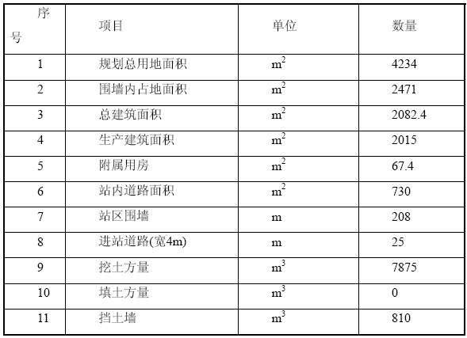
2. 红桥110kV输变电新建工程
本站为全户内变电站，站内生产综合楼建筑，位于站中央，主变运输道路位于站西侧，其余三侧设消防通道环通。大门入口位于站区南侧。站区北侧布置30m³ 地下事故油池一座。南侧设置值守室、水泵房及消防水池一座。站区东西方向长38.5m，南北方向长61.0m，围墙内占地约0.2349hm²。变电站布置见附图8、附图9。
表5红桥变站区主要技术经济指标
序号 | 指标名称 |  | 单位 | 数量 | 备注
1 | 变电站总用地面积 |  | hm² | 0.5700 | 约8.55亩
1.1 | 站区围墙内用地面积 |  | hm² | 0.2349 | 约3.53亩
1.2 | 进站道路用地面积 |  | hm² | 0.0321 | 约0.482亩
1.3 | 所区其他用地面积 |  | hm² | 0.3030 | 约4.538亩（含征地至道路中心线范围面积、排水沟等用地面积）
2 | 进站道路长度(新建) |  | m | 30 | 4.0m宽混凝土公路型路面
3 | 综合平衡后土石方工程量 | 挖方（-） | m³ | 43186 | 其中石方约5392m³
3 | 综合平衡后土石方工程量 | 填方（+） | m³ | 1500
3 | 综合平衡后土石方工程量 | 弃土 | m³ | 41686 | 运距10km，其中石方约5392m³
3 | 综合平衡后土石方工程量 | 购土 | m³ | 0
4 | 围墙长度 |  | m | 194 | 通透式围墙,2.1m高
5 | 挡土墙体积 |  | m³ | 750
6 | 护坡面积 | 填方区 | m² | 0
6 | 护坡面积 | 挖方区 | m² | 2480
7 | 站内道路面积 |  | m² | 795 | 另：硬化地坪95m²
8 | 碎石地坪 |  | m² | 580
9 | 电缆沟长度 | 110kV电缆沟 | m | 10 | 钢筋混凝土现浇1200X1000
9 | 电缆沟长度 | 10kV电缆沟 | m | 45 | 钢筋混凝土现浇1200X1000
10 | 站区总建筑面积 |  | m² | 2294.5 | 生产综合楼框架结构，其余砌体结构
11 | 站内给水管线长度 |  | m | 380 | 镀锌钢管DN150，260m；镀锌钢管DN100，70m;PPR给水管DN50，50m
12 | 站内排水管线长度 |  | m | 420 | 钢筋混凝土管d300以下110m,d300及以上240m;；焊接钢管DN200，70m
13 | 站外供水管线长度 |  | m | 200 | DN150 镀锌钢管,两路水源，100m；DN50PPR管，100m
14 | 站外排水管线长度 |  | m | 100 | DN600 钢筋混凝土管
15 | 站外排水沟、截洪沟 |  | m | 245 | 砖砌，内净宽400X300
16 | 水渠恢复 |  | m | 85 | 1X1m
17 | 坟迁移 |  | 座 | 15
18 | 10kV线路改道 |  | m | 200
19 | 房屋拆除 |  | 栋 | 1
3.花桥110kV输变电新建工程
本站为全户内变电站，站内设生产综合楼一幢，位于站东侧，主变运输道路位于站西侧，大门主入口位于站区南侧，并于主入口位置设置单独的值守室。站区北侧布置30m³地下事故油池一座。站区围墙线为不规则几何图形，站址南面紧邻大桥路，东侧紧邻京珠高速辅道，东南角根据规划倒圆角（R=14.5m）。站区南北方向长72.3m，东西方向长52.9m，围墙内占地约0.2785hm²。变电站布置见附图10、附图11。
表6花桥变站区主要技术经济指标
序号 | 指标名称 |  | 单位 | 数量 | 备注
1 | 变电站总用地面积 |  | hm² | 0.4155 | 约6.233亩
1.1 | 站区围墙内用地面积 |  | hm² | 0.2785 | 约4.178亩
1.2 | 进站道路用地面积 |  | hm² | 0.006 | 约0.090亩
1.3 | 所区其他用地面积 |  | hm² | 0.131 | 约1.965亩（含征地至道路中心线范围面积）
2 | 进站道路长度(新建) |  | m | 9.5 | 4.0m宽混凝土公路型路面
3 | 综合平衡后土石方工程量 | 挖方（-） | m³ | 5470
3 | 综合平衡后土石方工程量 | 填方（+） | m³ | 2625
3 | 综合平衡后土石方工程量 | 弃土 | m³ | 2845 | 运距10km
3 | 综合平衡后土石方工程量 | 购土 | m³ | 0
4 | 围墙长度 |  | m | 215 | 通透式围墙,2.1m高
5 | 挡土墙体积 |  | m³ | 165
6 | 护坡面积 | 填方区 | m² | 0
6 | 护坡面积 | 挖方区 | m² | 0
7 | 站内道路面积 |  | m² | 1055 | 含硬化地坪105m²及回车坪225 m²
8 | 碎石地坪 |  | m² | 550
9 | 电缆沟长度 | 110kV电缆沟 | m | 225
9 | 电缆沟长度 | 10kV电缆沟 | m | 55
10 | 站区总建筑面积 |  | m² | 2734.5
11 | 站内给水管线长度 |  | m | 380 | 镀锌钢管DN150，260m；镀锌钢管DN100，70m;PPR给水管DN50，50m
12 | 站内排水管线长度 |  | m | 420 | 钢筋混凝土管d300以下110m,d300及以上240m;；焊接钢管DN200，70m
13 | 站外供水管线长度 |  | m | 100 | DN150 镀锌钢管,100m
14 | 站外排水管线长度 |  | m | 100 | DN600 钢筋混凝土管
15 | 站外排水沟、截洪沟 |  | m | 0
16 | 房屋拆除 |  | 栋 | 1
4．毛塘110kV新建输变电工程
毛塘变采用半户内布置，主变户外布置， 110kV及10kV配电装置户内布置，110kV线路从东面架空引入。变电站围墙占地尺寸为60.5m×38.0m，占地面积2299m²。变电站大门由变电站东侧经一路引接进入，东侧布置110kV架空进线，中部布置110kV综合楼，西侧布置主变压器。事故油池布置站区西北角。变电站布置见附图14。
表7毛塘变站区主要技术经济指标
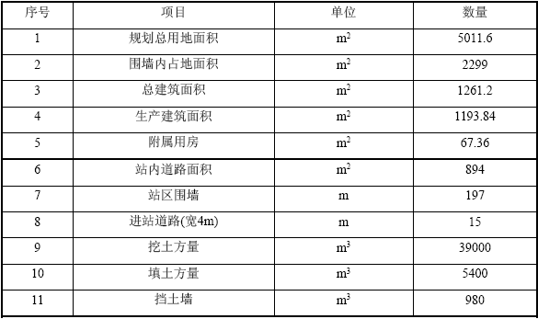

与项目有关的原有污染情况及主要环境问题：
改扩建工程的变电站均已正常运行，变电站运行产生的电磁场和噪声对所在区域的电磁环境、声环境有一定影响，涉及的110kV、220kV线路运行产生的电磁场对所在区域的电磁环境有一定影响，经过现场调查，拟改扩建的变电站电磁环境均满足国家标准，声环境除捞刀河220kV变电站外，其余拟改扩建的变电站均满足国家标准。
捞刀河220kV变电站投运多年，目前正在运行的两台主变压器产生的设备噪声较大，变电站东面厂界和东面民房噪声超标。具体情况见环境现状章节。
新建变电站中，洞井110kV变电站站址为山地，自然植被茂盛，站址内民房目前已经由政府统一拆迁；花桥110kV变电站站址由于城市建设，目前为荒地，堆放很多建筑垃圾；红桥110kV变电站为山地，自然植被覆盖较好，站址内民房还没开始工程拆迁；毛塘110kV变电站站址为山坡，植被茂盛。

建设项目所在地自然环境社会环境简况
自然环境简况：
1 地质及地形地貌
捞刀河220kV变电站、仙姑岭110kV变电站、仁寿110kV变电站和沙市110kV变电站改扩建均在各变电站围墙内进行，无需征地。
洞井110kV变电站站址位于规划的狮子山公园内，内为丘陵地貌，林木茂盛原始标高为65.10~69.70米，地势较高，站址东北向现有一鱼塘，站址区域内有被拆迁的民房废墟。场地标高高于湘江100年一遇洪水位。站址内无矿场及文物，附近无其他军事设施、通讯电台、飞机场等。站址区域位于洞庭湖拗陷南端边缘带，属湘江河流阶地地貌单元，阶地内由于长期侵蚀剥蚀作用而形成山丘与沟壑分布的地貌景观。基底岩层为元古界冷家溪群的板岩和轻变质砂岩。第四系以来，本区构造活动基本上为以缓慢抬升为主的往复升降运动，活动相对趋于平缓，区域地质属构造稳定地块。
红桥110kV变电站拟建站址位于岳麓区坪塘镇红桥村，其东侧为未开发山地，植被茂密，主要为茶树、低矮灌木等，南侧、西侧邻近民用建筑物，北侧有乡村小路直达；场地内散落有村民坟地，需迁移，坟约15座；另需拆除西侧民房1栋。
花桥110kV变电站站址位于湖南长沙市雨花区大桥村，位于规划的大桥路与京珠高速辅道交叉口的西北角。站址南面紧邻大桥路，东侧紧邻京珠高速辅道。场地地貌类型属于浏阳河冲积阶地地貌，地面较开阔，地势较平缓。场地北部原为水田，因规划拆迁，现为厂区杂物堆放场地，地面部分已经硬化；南部有居民住房，一条宽约2.5～3.5m 污水渠由东南至西北方向贯穿站址场地。站址自然地面标高39.46m～41.71m ，场地相对高差2.25m左右。场地整平后标高40.3m。站址场地因拆迁，场地零星布置有杂草。
毛塘110kV变电站站址位于长沙县安沙镇，拟建区域为山地，植被茂盛。
2 气象
项目区域属“大陆型中亚热带季风性湿润气候”，温和湿润，季节变化明显。冬寒夏热，四季分明；春秋短促，冬夏绵长。冬季比同纬度地区稍冷，而夏季比同纬度地区更热，是江南"四大火炉"之一。雨量丰沛，年降水量为1377mm。平均气温为17.2℃，年最低气温-11.3℃，平均相对湿度82%。无霜期长，全年无霜期平均275天，积雪日为6天。
3 水文
长沙市2015年第一批输变电工程建设区域附近河流为捞刀河、靳江河等河流，均为湘江支流。湘江是湖南最大河流，为长江主要支流之一。全长817km，流域面积92300km²。
社会环境简况：
长沙，简称长，古称潭州，别称“星城”，是中国湖南省省会，中国中部第二大城市。长沙位于湖南省东部，辖六市辖区、二县、一县级市。 长沙作为中国首批历史文化名城，具有三千年灿烂的古城文明史，是楚汉文明和湖湘文化的始源地，是湖南省的政治、经济、文化、交通和科教中心，亦是环长株潭城市群龙头城市。长沙是中国南方地区重要的中心城市，综合实力位居全国前列，综合竞争力排名全国第九、中西部地区第一。同时，长沙致力于打造中部最开放、具有重大国际影响力的文化名城和世界级旅游城市。
浏阳市是长沙市代管的县级市，处于长沙、株洲、湘潭三市“金三角”地带，距省会长沙60km，距黄花国际机场40km，距京珠高速公路50km，是国家两型社会试验区长株潭城市群的组成部分。浏阳市地域东西宽105.8km，南北长80.9km，总面积5007km²。市辖辖4个街道、26个镇、7个乡，总人口138万，市政府驻关口行政中心。
宁乡县隶属湖南省会长沙，是国务院批准的对外开放县，辖33个乡镇，一个国家级经济开发区，一个省级经济开发区，总面积2906km²，人口135万。
长沙县位于湖南省东部，处于长株潭"两型社会"综合配套改革试验区的核心地带，是省会长沙市东部的近郊县，西南临湘江，浏阳河和捞刀河贯穿全县，东接浏阳市，西连长沙市城区，南抵株洲市市区、 湘潭市市区，北达岳阳市。全县总面积1997平方千米，总人口97.9万人(2010年)，全县共辖5街道18镇。
经调查，项目建设区域内无重要文化、文物保护目标。

环境质量状况
建设项目所在地区域环境质量现状及主要环境问题
输变电工程的主要环境影响为电磁环境、声环境和生态。为了解工程所在区域的电磁环境、声环境和生态现状，对该区域的环境质量现状进行了调查分析。
1 电磁环境
（1）监测布点
按照《环境影响评价技术导则 输变电工程》（HJ 24-2014）并结合现场情况进行布点。布点位置和现场情况分别见附图15~附图30。
（2）监测仪器和方法
按照《交流输变电工程电磁环境监测方法（试行）》(HJ 681-2013)进行。工频电磁场测量仪器：工频电磁场测量仪器：EFA-300型电磁场分析仪；温湿度表。所有测试仪器均检定合格且在有效期内。监测设备参数见表8。
表8 电磁环境监测仪器检定情况表
监测仪器 | EFA-300型电磁场分析仪 | HD200温湿度计
生产厂家 | 德国Narda | 法国KIMO
分辨率 | 电场：0.01V/m；磁场：1nT | 温度：0.1℃；湿度：0.1%RH
证书编号 | XDdj2015-1038 | H2014070018
检定有效期限至 | 2016年3月29日 | 2015年7月7日
（3）监测结果
表9拟改扩建变电站及周边电磁环境现场监测结果
名称 | 监测点位 | 工频电场(V/m) | 工频磁场（×10⁻³μT ） | 监测时间/温湿度
捞刀河220kV变电站 | 东面厂界 | 32.53 | 334.6 | 2015.5.13，阴  /46.8~60.8%  /23.6~26.4℃
捞刀河220kV变电站 | 南面（110kV出线） | 356.4 | 1197 | 2015.5.13，阴  /46.8~60.8%  /23.6~26.4℃
捞刀河220kV变电站 | 西面厂界 | 26.71 | 253.7 | 2015.5.13，阴  /46.8~60.8%  /23.6~26.4℃
捞刀河220kV变电站 | 北面（220kV出线） | 435.8 | 518.9 | 2015.5.13，阴  /46.8~60.8%  /23.6~26.4℃
捞刀河220kV变电站 | 东面袁文凯家前坪 | 16.85 | 124.5 | 2015.5.13，阴  /46.8~60.8%  /23.6~26.4℃
捞刀河220kV变电站 | 西面学校 | 10.96 | 234.5 | 2015.5.13，阴  /46.8~60.8%  /23.6~26.4℃
捞刀河220kV变电站 | 南面民房 | 38.63 | 85.64 | 2015.5.13，阴  /46.8~60.8%  /23.6~26.4℃
仙姑岭110kV变电站 | 东面厂界 | 0.420 | 71.72 | 2015.5.7，晴  /45.9~58.9%  /24.7~27.6℃
仙姑岭110kV变电站 | 南面厂界 | 0.285 | 146.7 | 2015.5.7，晴  /45.9~58.9%  /24.7~27.6℃
仙姑岭110kV变电站 | 西面厂界 | 4.020 | 321.7 | 2015.5.7，晴  /45.9~58.9%  /24.7~27.6℃
仙姑岭110kV变电站 | 北面厂界 | 1.880 | 670.2 | 2015.5.7，晴  /45.9~58.9%  /24.7~27.6℃
仙姑岭110kV变电站 | （线路）林比跳仙井红39#杆 | 54.36 | 72.8 | 2015.5.7，晴  /45.9~58.9%  /24.7~27.6℃
仁寿110kV变电站 | 东面（110kV出线） | 305.9 | 544.8 | 2015.5.13，阴  /46.8~60.8%  /23.6~26.4℃
仁寿110kV变电站 | 南面厂界 | 73.58 | 115.3 | 2015.5.13，阴  /46.8~60.8%  /23.6~26.4℃
仁寿110kV变电站 | 西面厂界 | 68.25 | 120.3 | 2015.5.13，阴  /46.8~60.8%  /23.6~26.4℃
仁寿110kV变电站 | 北面（35kV出线） | 251.6 | 428.7 | 2015.5.13，阴  /46.8~60.8%  /23.6~26.4℃
仁寿110kV变电站 | 北面民房 | 6.315 | 10.38 | 2015.5.13，阴  /46.8~60.8%  /23.6~26.4℃
沙市110kV变电站 | 东面厂界 | 95.26 | 417.9 | 2015.5.14，阴  /56.7~70.5%  /23.6~26.0℃
沙市110kV变电站 | 南面厂界 | 264.0 | 106.3 | 2015.5.14，阴  /56.7~70.5%  /23.6~26.0℃
沙市110kV变电站 | 西面厂界 | 231.3 | 503.6 | 2015.5.14，阴  /56.7~70.5%  /23.6~26.0℃
沙市110kV变电站 | 北面大门 | 74.16 | 43.75 | 2015.5.14，阴  /56.7~70.5%  /23.6~26.0℃
沙市110kV变电站 | 北面民房 | 60.36 | 317.5 | 2015.5.14，阴  /56.7~70.5%  /23.6~26.0℃
表10新建输变电工程电磁环境监测结果
名称 | 监测点位 |  | 工频电场(V/m) | 工频磁场（×10⁻³μT ） | 监测时间/温湿度
洞井110kV输变电工程 | 站址 | 站址东面 | 3.881 | 17.05 | 2015.5.7，晴  /45.9~58.9%  /24.7~27.6℃
洞井110kV输变电工程 | 站址 | 站址南面 | 2.629 | 17.63 | 2015.5.7，晴  /45.9~58.9%  /24.7~27.6℃
洞井110kV输变电工程 | 站址 | 站址西面 | 2.157 | 16.68 | 2015.5.7，晴  /45.9~58.9%  /24.7~27.6℃
洞井110kV输变电工程 | 站址 | 站址北面 | 3.018 | 15.17 | 2015.5.7，晴  /45.9~58.9%  /24.7~27.6℃
洞井110kV输变电工程 | 站址 | 南面饭店 | 3.062 | 16.09 | 2015.5.7，晴  /45.9~58.9%  /24.7~27.6℃
洞井110kV输变电工程 | 线路 | 树仙跳井红034.11#杆 | 62.82 | 83.04 | 2015.5.7，晴  /45.9~58.9%  /24.7~27.6℃
红桥110kV输变电工程 | 站址 | 站址东面 | 0.073 | 1.678 | 2015.5.7，晴  /45.9~58.9%  /24.7~27.6℃
红桥110kV输变电工程 | 站址 | 站址南面 | 0.103 | 1.367 | 2015.5.7，晴  /45.9~58.9%  /24.7~27.6℃
红桥110kV输变电工程 | 站址 | 站址西面 | 1.036 | 1.638 | 2015.5.7，晴  /45.9~58.9%  /24.7~27.6℃
红桥110kV输变电工程 | 站址 | 站址北面 | 0.826 | 1.934 | 2015.5.7，晴  /45.9~58.9%  /24.7~27.6℃
红桥110kV输变电工程 | 站址 | 南面民房 | 0.962 | 1.103 | 2015.5.7，晴  /45.9~58.9%  /24.7~27.6℃
红桥110kV输变电工程 | 站址 | 西面民房 | 1.087 | 1.054 | 2015.5.7，晴  /45.9~58.9%  /24.7~27.6℃
红桥110kV输变电工程 | 红桥变-学士桥变线路 | 坪塘镇狮红山村坤林塘组 | 0.934 | 2.017 | 2015.5.13，阴  /46.8~60.8%  /23.6~26.4℃
红桥110kV输变电工程 | 红桥变-学士桥变线路 | 官埠口村跨靳江河处 | 0.351 | 1.268 | 2015.5.13，阴  /46.8~60.8%  /23.6~26.4℃
红桥110kV输变电工程 | 红桥变-学士桥变线路 | 紫苑路与玉谷路交叉口 | 0.362 | 0.934 | 2015.5.13，阴  /46.8~60.8%  /23.6~26.4℃
红桥110kV输变电工程 | 红桥变-学士桥变线路 | 学士街道鸭家冲 | 1.637 | 2.683 | 2015.5.13，阴  /46.8~60.8%  /23.6~26.4℃
红桥110kV输变电工程 | 红桥变-学士桥变线路 | 含浦镇学士村 | 4.813 | 9.147 | 2015.5.13，阴  /46.8~60.8%  /23.6~26.4℃
红桥110kV输变电工程 | 红桥变-学士桥变线路 | 学士街道 | 5.369 | 16.78 | 2015.5.13，阴  /46.8~60.8%  /23.6~26.4℃
红桥110kV输变电工程 | 红桥变-学士桥变线路 | 学士桥变出线间隔 | 5.691 | 107.5 | 2015.5.13，阴  /46.8~60.8%  /23.6~26.4℃
花桥110kV输变电工程 | 站址 | 站址东面 | 6.851 | 26.85 | 2015.5.14，阴  /56.7~70.5%  /23.6~26.0℃
花桥110kV输变电工程 | 站址 | 站址南面 | 14.06 | 105.9 | 2015.5.14，阴  /56.7~70.5%  /23.6~26.0℃
花桥110kV输变电工程 | 站址 | 站址西面 | 3.242 | 35.15 | 2015.5.14，阴  /56.7~70.5%  /23.6~26.0℃
花桥110kV输变电工程 | 站址 | 站址北面 | 2.006 | 13.57 | 2015.5.14，阴  /56.7~70.5%  /23.6~26.0℃
花桥110kV输变电工程 | 站址 | 南面楼盘 | 13.99 | 60.26 | 2015.5.14，阴  /56.7~70.5%  /23.6~26.0℃
花桥110kV输变电工程 | 线路 | 榔农合黎线#40杆 | 82.68 | 135.6 | 2015.5.14，阴  /56.7~70.5%  /23.6~26.0℃
毛塘110kV输变电工程 | 站址 | 站址东面 | 2.312 | 1.032 | 2015.6.19，晴  /53.7~60.8%  /31.8~33.4℃
毛塘110kV输变电工程 | 站址 | 站址南面 | 1.930 | 1.356 | 2015.6.19，晴  /53.7~60.8%  /31.8~33.4℃
毛塘110kV输变电工程 | 站址 | 站址西面 | 1.335 | 2.015 | 2015.6.19，晴  /53.7~60.8%  /31.8~33.4℃
毛塘110kV输变电工程 | 站址 | 站址北面 | 1.482 | 1.617 | 2015.6.19，晴  /53.7~60.8%  /31.8~33.4℃
毛塘110kV输变电工程 | 站址 | 西面民房 | 3.912 | 2.085 | 2015.6.19，晴  /53.7~60.8%  /31.8~33.4℃
毛塘110kV输变电工程 | 线路 | 毛塘变出线 | 0.253 | 2.351 | 2015.6.19，晴  /53.7~60.8%  /31.8~33.4℃
毛塘110kV输变电工程 | 线路 | 水渡村胡家咀组 | 4.954 | 5.793 | 2015.6.19，晴  /53.7~60.8%  /31.8~33.4℃
毛塘110kV输变电工程 | 线路 | 水渡村捞刀河桥南 | 3.842 | 3.943 | 2015.6.19，晴  /53.7~60.8%  /31.8~33.4℃
毛塘110kV输变电工程 | 线路 | T接点捞水马黎线 | 39.60 | 280.6 | 2015.6.19，晴  /53.7~60.8%  /31.8~33.4℃
（4）监测结果评价
从表9、10可看出，长沙市2015年第一批输变电工程建设区域的工频电场强度、磁场强度最大值分别为82.68V/m、280.6×10⁻³μT，均小于《电磁环境控制限值》(GB8702-2014)中规定电磁场频率为50Hz居民区域电场强度限值4000V/m；磁感应强度限值为100μT的评价标准。
2 声环境
（1）监测布点：监测点位与对应的工频电磁场现状监测布点相同。
（2）监测时间及频率：监测日期与电磁环境监测日期一致，监测时间和频率为白天和晚上各监测一次。
（3）监测仪器和方法：
按照《声环境质量标准》（GB3096-2008）中监测方法进行。测量仪器AWA6270⁺型噪声频谱分析仪、AWA6221型声校准器，仪器均检定合格且在有效期内。监测设备参数见表11。
表11噪声监测仪器检定情况表
监测仪器 | AWA6270+型噪声频谱分析仪 | AWA6221型声校准器
生产厂家 | 杭州爱华 | 杭州爱华
分辨率 | 0.1dB(A) | 0.1dB(A)
证书编号 | 2015040901613 | 2015040402094
有效期限至 | 2016-03-10 | 2016-04-27
（4）噪声现状监测结果
表12 拟改扩建变电站及周边声环境监测结果
名称 | 监测点位 |  | 测值[Leq]（单位：dB（A）) |  | 标准值
名称 |  |  | 昼间 | 夜间 | 昼间 | 夜间
捞刀河220kV变电站 | 东面厂界 |  | 56.5 | 55.6 | 60 | 50
捞刀河220kV变电站 | 南面（110kV出线） |  | 45.8 | 43.5 | 60 | 50
捞刀河220kV变电站 | 西面厂界 |  | 51.5 | 50.5 | 60 | 50
捞刀河220kV变电站 | 北面（220kV出线） |  | 44.8 | 42.7 | 60 | 50
捞刀河220kV变电站 | 东面袁文凯家 | 前坪 | 53.9 | 53.1 | 60 | 50
捞刀河220kV变电站 | 东面袁文凯家 | 二楼卧室  （开窗） | 55.5 | 54.2 | 60 | 50
捞刀河220kV变电站 | 西面学校 |  | 50.9 | 46.8 | 60 | 50
捞刀河220kV变电站 | 南面民房 |  | 45.3 | 42.2 | 60 | 50
仙姑岭110kV变电站 | 东面厂界 |  | 53.3 | 44.2 | 60 | 50
仙姑岭110kV变电站 | 南面厂界 |  | 58.4 | 48.3 | 70 | 55
仙姑岭110kV变电站 | 西面厂界 |  | 57.0 | 47.2 | 70 | 55
仙姑岭110kV变电站 | 北面厂界 |  | 50.2 | 44.4 | 60 | 50
仙姑岭110kV变电站 | （线路）林比跳仙井红39#杆 |  | 57.2 | 50.6 | 70 | 55
仁寿110kV变电站 | 东面（110kV出线） |  | 53.2 | 45.6 | 60 | 50
仁寿110kV变电站 | 南面厂界 |  | 49.4 | 45.8 | 60 | 50
仁寿110kV变电站 | 西面厂界 |  | 55.1 | 46.7 | 60 | 50
仁寿110kV变电站 | 北面厂界（35kV线） |  | 55.3 | 46.6 | 60 | 50
仁寿110kV变电站 | 北面民房 |  | 53.1 | 43.8 | 60 | 50
沙市110kV变电站 | 东面厂界 |  | 50.2 | 45.6 | 60 | 50
沙市110kV变电站 | 南面厂界 |  | 51.6 | 44.9 | 60 | 50
沙市110kV变电站 | 西面厂界 |  | 52.1 | 45.1 | 60 | 50
沙市110kV变电站 | 北面大门 |  | 51.4 | 45.8 | 60 | 50
沙市110kV变电站 | 北面民房 |  | 47.5 | 46.7 | 60 | 50
表13新建输变电工程声环境监测结果
名称 | 监测点位 |  | 测值[Leq]（单位：dB（A）) |  | 标准值
名称 |  |  | 昼间 | 夜间 | 昼间 | 夜间
洞井110kV输变电工程 | 站址 | 站址东面 | 47.1 | 44.2 | 60 | 50
洞井110kV输变电工程 | 站址 | 站址南面 | 46.8 | 43.6 | 60 | 50
洞井110kV输变电工程 | 站址 | 站址西面 | 46.5 | 44.8 | 60 | 50
洞井110kV输变电工程 | 站址 | 站址北面 | 47.0 | 43.2 | 60 | 50
洞井110kV输变电工程 | 站址 | 南面饭店 | 53.4 | 49.5 | 70 | 55
洞井110kV输变电工程 | 线路 | 树仙跳井红034.11#杆 | 53.6 | 43.8 | 70 | 55
红桥110kV输变电工程 | 站址 | 站址东面 | 47.0 | 43.5 | 55 | 45
红桥110kV输变电工程 | 站址 | 站址南面 | 46.8 | 43.9 | 55 | 45
红桥110kV输变电工程 | 站址 | 站址西面 | 45.7 | 44.6 | 55 | 45
红桥110kV输变电工程 | 站址 | 站址北面 | 47.1 | 43.8 | 55 | 45
红桥110kV输变电工程 | 站址 | 南面民房 | 49.1 | 43.2 | 55 | 45
红桥110kV输变电工程 | 站址 | 西面民房 | 48.2 | 44.1 | 55 | 45
红桥110kV输变电工程 | 红桥-学士桥线路 | 坪塘镇狮红山村坤林塘组 | 51.6 | 44.8 | 60 | 50
红桥110kV输变电工程 | 红桥-学士桥线路 | 官埠口村跨靳江河处 | 53.4 | 46.0 | 60 | 50
红桥110kV输变电工程 | 红桥-学士桥线路 | 紫苑路与玉谷路交叉口 | 52.7 | 43.5 | 60 | 50
红桥110kV输变电工程 | 红桥-学士桥线路 | 学士街道鸭家冲 | 53.6 | 43.8 | 60 | 50
红桥110kV输变电工程 | 红桥-学士桥线路 | 含浦镇学士村 | 46.9 | 41.9 | 60 | 50
红桥110kV输变电工程 | 红桥-学士桥线路 | 学士街道 | 51.7 | 43.4 | 60 | 50
红桥110kV输变电工程 | 红桥-学士桥线路 | 学士桥变出线间隔 | 52.1 | 42.7 | 60 | 50
花桥110kV输变电工程 | 站址 | 站址东面 | 55.8 | 46.3 | 60 | 50
花桥110kV输变电工程 | 站址 | 站址南面 | 54.6 | 45.9 | 60 | 50
花桥110kV输变电工程 | 站址 | 站址西面 | 53.2 | 45.1 | 60 | 50
花桥110kV输变电工程 | 站址 | 站址北面 | 54.6 | 46.2 | 60 | 50
花桥110kV输变电工程 | 站址 | 南面楼盘 | 53.3 | 45.0 | 60 | 50
花桥110kV输变电工程 | 线路 | 榔农合黎线#40杆 | 54.9 | 46.2 | 60 | 50
毛塘110kV输变电工程 | 站址 | 站址东面 | 46.3 | 39.5 | 55 | 45
毛塘110kV输变电工程 | 站址 | 站址南面 | 45.8 | 40.1 | 55 | 45
毛塘110kV输变电工程 | 站址 | 站址西面 | 46.1 | 39.8 | 55 | 45
毛塘110kV输变电工程 | 站址 | 站址北面 | 44.9 | 41.4 | 55 | 45
毛塘110kV输变电工程 | 站址 | 西面民房 | 46.2 | 40.6 | 55 | 45
毛塘110kV输变电工程 | 线路 | 毛塘变出线 | 52.5 | 42.6 | 55 | 45
毛塘110kV输变电工程 | 线路 | 水渡村胡家咀组 | 54.5 | 43.1 | 70 | 55
毛塘110kV输变电工程 | 线路 | 水渡村捞刀河桥南 | 49.8 | 43.6 | 70 | 55
毛塘110kV输变电工程 | 线路 | T接点捞水马黎线 | 53.7 | 41.3 | 60 | 50
（5）监测结果评价
从表12、13可看出，长沙市2015年第一批输变电工程建设区域的噪声现场测量值除捞刀河220kV变电站东面厂界、西面厂界和东面敏感点超标外，其余工程均满足《声环境质量标准》（GB3096-2008）相应的功能区标准要求。
经分析，捞刀河220kV变电站噪声超标原因为：噪声源较大。捞刀河220kV变电站的主要噪声源为两台主变，已经运行多年，噪声值较大，分别为79.9dB、76.4dB；衰减距离不够。2台主变压器距离东面变电站围墙距离分别为48m、30m，设备噪声大，衰减距离小；噪声源与受声点间无阻隔。东面袁文凯房屋二楼卧室窗户朝向变电站主变压器方向，与变电站东面围墙之间无阻隔，主变压器噪声直接传播至房屋。
3 生态环境
捞刀河220kV变电站、仙姑岭110kV变电站、仁寿110kV变电站和沙市110kV变电站扩建工程在各变电站内的预留场地上扩建，对周围的生态环境基本无影响。
洞井110kV变电站拟建站址位于规划的狮子山公园内，目前站址内的4栋民房已由政府统一拆迁，周边植被茂盛，主要为松树、樟树和杂树等。红桥110kV变电站拟建站址内需拆迁民房1栋，周边植被茂盛，主要为阔叶树。花桥110kV变电站拟建站址因政府统一拆迁，现为建筑垃圾杂物堆放场地，地面部分已经硬化，场地零星布置有杂草。毛塘110kV变电站拟建站址位于小山坡，北面有一个水塘，植被茂盛，生态环境良好。
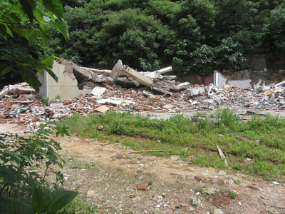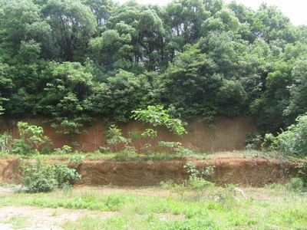
已拆迁民房
图1洞井110kV变电站拟建站址现状
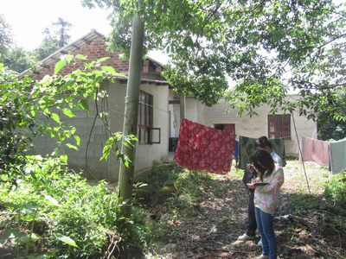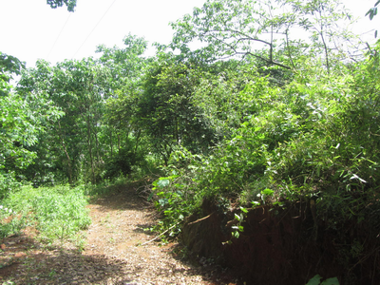
待拆迁民房
图2红桥110kV变电站拟建站址现状
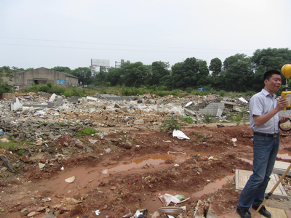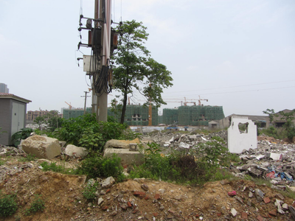
图3 花桥110kV变电站拟建站址现状

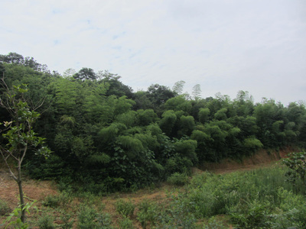
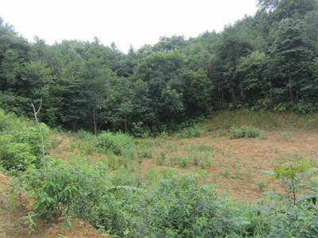

图4 毛塘110kV拟建站址现状
主要环境保护目标：
主要环境保护目标为变电站周围和线路走廊内的民房等人类为主的活动场所，保护类别为电磁环境和声环境，具体情况详见表14。
表14 工程主要环境保护目标
主要环境保护目标 |  | 与变电站/线路距离方位 | 户数 | 保护类别
捞刀河220kV变电站（附图15、16） | 开福区捞刀河镇高源村民房 | 变电站东面5m-30m | 4 | 电磁环境、噪声
捞刀河220kV变电站（附图15、16） | 开福区捞刀河镇高源村民房 | 变电站南面12m | 1 | 电磁环境、噪声
捞刀河220kV变电站（附图15、16） | 高源小学 | 变电站西面1m | 1 | 电磁环境、噪声
仁寿110kV变电站（附图19、20） | 湖南森禾机械制造有限公司 | 变电站南5m | 1 | 电磁环境、噪声
仁寿110kV变电站（附图19、20） | 湘瑞重工 | 变电站西1m | 1 | 电磁环境、噪声
仁寿110kV变电站（附图19、20） | 宁乡县大成桥镇永盛村 | 变电站北面15m | 2 | 电磁环境、噪声
沙市110kV变电站（附图21、22） | 浏阳沙市镇河背村民房 | 变电站北面1-50m | 3 | 电磁环境、噪声
沙市110kV变电站（附图21、22） | 浏阳沙市镇河背村工棚 | 变电站东面20m | 1 | 电磁环境、噪声
洞井110kV变电站（附图23） | 饭店 | 站址南面20m | 1 | 电磁环境、噪声
红桥110kV输变电工程（附图24、25） | 岳麓区坪塘镇红桥村 | 站址南面、西面20m | 5 | 电磁环境、噪声
红桥110kV输变电工程（附图24、25） | 坪塘镇狮红山村坤林塘组 | 线路东面、西面15m | 2 | 电磁环境、噪声
红桥110kV输变电工程（附图24、25） | 官埠口村 | 线路东面、西面10m | 2 | 电磁环境、噪声
红桥110kV输变电工程（附图24、25） | 学士街道鸭家冲 | 线路东面10m | 1 | 电磁环境、噪声
红桥110kV输变电工程（附图24、25） | 含浦镇学士村 | 线路东面5m | 2 | 电磁环境、噪声
红桥110kV输变电工程（附图24、25） | 学士街道 | 线路西面5m | 2 | 电磁环境、噪声
花桥110kV变电站（附图26） | 嘉宇中央楼盘（在建） | 站址南面50m | 5栋 | 电磁环境、噪声
毛塘110kV输变电工程（附图29、30） | 长沙县安沙镇水塘垸村民房 | 站址西面30m、40m | 2 | 电磁环境、噪声
毛塘110kV输变电工程（附图29、30） | 水塘垸村胡家咀组 | 线路西面10m | 5 | 电磁环境、噪声
毛塘110kV输变电工程（附图29、30） | 水塘垸村捞刀河桥南 | 线路西面10m | 2 | 电磁环境、噪声
注：由于项目尚处于可研前期阶段，在工程的初步设计和实际施工中将对线路路径再次优化，因此上表中变电站（线路）与敏感点的距离在工程实际施工和投产时可能稍有变动。
根据湖南省人民政府令第210号《湖南省电力建设若干规定》中第十七条“电力企业兴建的220kV及以下电力架空线路确需跨越房屋的，应当按照电力行业国家标准保证安全距离，房屋不予拆除和补偿；确实不能保证安全距离的，应当予以拆除。”
工程110kV架空线路按照《110～500kV架空电力线路施工及验收规范》（GB50233-2005）进行施工，使导线与建筑物之间的垂直距离和水平距离大于《110kV～750kV架空输电线路设计规范》（GB50545-2010）规定的距离，保证线路跨越房屋时安全距离满足规范要求。110kV导线与建筑物之间的最小垂直距离为5m（导线跨越建筑物时），110kV边导线与建筑物之间的最小水平距离为4m（建筑物高于导线时）。确保工频电磁场强度和在国家有关规定范围以内。
110kV架空线路在跨越房屋时，建设方应告知所跨越房屋户主，并适当提高塔身，加大送电线路与房屋之间的垂直距离，尽量减小对居民的影响，保证线路运行时，跨越处民房内的电磁环境满足国家标准。
本次环评中，洞井110kV变电站拟建站址、红桥110kV变电站拟建站址、花桥110kV变电站拟建站址有工程拆迁；所有工程均没有环保拆迁。其中，洞井110kV变电站站址内已由政府统一进行狮子山公园整体拆迁工程，目前站址内需工程拆迁的4户民房已经基本拆迁完毕；红桥110kV变电站拟建站址需工程拆迁场地内西侧民房1栋，由政府进行拆迁工作；花桥110kV变电站站址处于大桥村开发地块，目前当地政府正着手对该地块进行拆迁，长沙供电公司已与当地政府达成协议，将站址工程拆迁工作纳入大桥村建设开发整体拆迁工作中，目前场地内建筑物已经基本拆完。各工程建设和工程拆迁中产生的土石方量见表4~表7中，所有产生的土石方均由渣土公司统一处理。

评价适用标准
环  境  质  量  标  准 | 1 工频电磁场  本工程所有项目均为交流输变电项目，电磁场频率为50Hz，根据《电磁环境控制限值》(GB8702-2014)，居民区域电场强度限值为：4kV/m；磁感应强度限值为：100μT。架空输电线路线下的耕地、园地、牧草地、畜禽饲养地、养殖水面、道路等场所，其频率50Hz的电场强度控制限值为10kV/m，且应给出警示和防护指示标志。  2区域声环境  按照《声环境质量标准》（GB3096-2008），根据敏感点所在声功能区类别执行相应标准。  捞刀河220kV变电站旁民房和高源小学执行执行2类声功能区环境噪声限值[昼间60dB（A）、夜间50dB（A）]；仙姑岭110kV变电站东面和北面执行2类声功能区环境噪声限值[昼间60dB（A）、夜间50dB（A）]，西面和南面位于交通干道旁，执行4a类声功能区环境噪声限值[昼间70 dB（A）、夜间55 dB（A）]；仁寿110kV变电站和沙市110kV变电站周围民房执行2类声功能区环境噪声限值[昼间60dB（A）、夜间50dB（A）]； 洞井110kV变电站和花桥110kV变电站拟建站址执行2类声功能区环境噪声限值[昼间60dB（A）、夜间50dB（A）]；红桥110kV变电站和毛塘110kV变电站拟建站址区域执行1类声功能区环境噪声限值[昼间55dB（A）、夜间45dB（A）]。
污  染  物  排  放  标  准 | 1 工频电磁场  居民区域时执行《电磁环境控制限值》(GB8702-2014)中工频电场4kV/m、工频磁感应强度100μT的标准限值。非居民区域执行电场强度10kV/m、工频磁场强度100μT。  2 噪声  变电站站界噪声执行《工业企业厂界环境噪声排放标准》（GB12348-2008）相应声功能区环境噪声排放限值。  施工期噪声执行《建筑施工场界环境噪声排放标准》（GB12523-2011）。
总量控制指标 | 该项目是输变电工程，目前仅有工频电磁场和噪声的排放控制指标，无总量控制指标。工程中的变电站为无人值班变电站，因此只有检修人员进行检修设备时才间歇式用水，故生活污水的排放也为间歇式，排水量很小。
建设项目工程分析
工艺流程简述（图示）：
本项目是输变电工程，无生产工艺流程。项目建设流程和产污节点见下图：
塔基开挖
电缆沟开挖
构筑物建设
电气设备安装
架设线路
电缆铺设
系统调试
运 行
工频电磁场、噪声声
工频电磁场、噪声
废渣
噪声、废渣
水土流失、
渣土、噪声
电站基础开挖
水土流失、
渣土、噪声

施工期
运行期
主要污染工序：
1 施工期
施工期主要污染工序为基建过程产生的施工现场扬尘、道路运输扬尘、运输及动力设备运行产生的燃油废气；各类机械设备噪声及物料运输的交通噪声；施工初期塔基开挖和混凝土养护的施工废水；施工期产生土石方工程及混凝土浇筑，条石砌筑废料和弃土等；施工人员的生活废水及生活垃圾。
2 运营期
输变电设备正常运行时，污染主要是工频电磁场(含工频电场与工频磁场)、风机噪声和主变压器噪声及导线运行时产生的连续电晕噪声，常规检修会产生少量沾油污的抹布以及替换下来的不可用蓄电池，值守人员生活垃圾及污水。其中废旧蓄电池及部分电子设备属于危险废物，应按照国家危废转移、处置有关规定对退役的蓄电池进行转移、处置。
3 事故期
主要污染是变压器油。主变压器是变电站的唯一的充油设备，站内设置变压器事故油池，能有效避免变压器油外泄，事故油池的废油由取得危险废物经营许可证资质单位处理。

项目主要污染物产生及预计排放情况
内容  类型 | 排放源  (编号) | 污染物  名 称 | 处理前产生浓度及产生量(不大于) | 排放浓度及排放量(不大于)
电磁环境 | 捞刀河220kV变电站 | 工频电磁场 | 电场：983.7V/m；磁场：1510×10⁻³μT
电磁环境 | 仙姑岭110kV变电站 | 工频电磁场 | 电场：14.59V/m；磁场：154.0×10⁻³μT
电磁环境 | 仁寿110kV变电站 | 工频电磁场 | 电场：889.0V/m；磁场：775.8×10⁻³μT
电磁环境 | 沙市110kV变电站 | 工频电磁场 | 电场：889.0V/m；磁场：775.8×10⁻³μT
电磁环境 | 洞井110kV变电站 | 工频电磁场 | 电场：17.93V/m；磁场：32.60×10⁻³μT
电磁环境 | 红桥110kV变电站 | 工频电磁场 | 电场：17.93V/m；磁场：32.60×10⁻³μT
电磁环境 | 花桥110kV变电站 | 工频电磁场 | 电场：17.93V/m；磁场：32.60×10⁻³μT
电磁环境 | 毛塘110kV变电站 | 工频电磁场 | 电场：14.59V/m；磁场：154.0×10⁻³μT
电磁环境 | 110kV双回架空线路 | 工频电磁场 | 电场：884.5V/m；磁场：821.5×10⁻³μT
电磁环境 | 110kV电缆线路 | 工频电磁场 | 电场：82.68V/m；磁场：151.9×10⁻³μT
噪声 | 计算结果表明捞刀河220kV变电站需采取噪声治理措施，在采取本环评中提出的噪声治理措施后，扩建的捞刀河变、仙姑岭变和仁寿变，新建的洞井变、红桥变、花桥变和毛塘变投入运行后，变电站站界噪声能够满足《工业企业厂界环境噪声排放标准》（GB1234-2008）相应标准要求。  沙市变本次更换的主变较更换前噪声本体值低，因此在更换主变后，沙市110kV变电站站界在满足标准要求的同时，将略低于噪声现状值。
主要生态影响：
洞井110kV变电站、红桥110kV变电站和花桥110kV变电站征地面积不大，对当地的整体生态影响较小。变电站建设对生态的影响主要在于对站址原有植被的破坏，填挖方时造成的水土流失，以及外堆泥土处理不善时对泥土堆掷区造成的不良生态影响。其中花桥110kV变电站目前为临时施工场地，原有植被已大部分被清除，地表裸露，变电站的建设对生态影响不大。捞刀河220kV变电站、仙姑岭110kV变电站、仁寿110kV变电站和沙市110kV变电站扩建工程是在站内预留场地进行，对周围生态无影响。
架空线路建设塔基开挖会破坏塔基设置点的局部植被，并会导致轻微的水土流失。另外，为确保工程线路安全运行，须砍伐线路通道内的高大树木。电缆线路的敷设方式为电缆埋管，对生态几乎无影响。
环境影响分析
施工期环境影响简要分析
1建设施工期间大气环境影响分析
项目施工期间需要运输、装卸并筛选建筑材料，车辆的流量增加，同时进行挖掘地基、打桩、砌墙、铺设路面、回填等各种施工作业，这些都将产生地面扬尘和废气排放，预计施工现场近地面空气中的悬浮颗粒物的浓度将比平时高出几倍或几十倍，超过《环境空气质量标准》（GB 3095-2012）二级标准的要求，局部区域短时间可能超过三级标准的限值要求（三级标准TSP的日均浓度限值为0.5mg/m³)。但这种施工所产生的粉尘颗粒粒径较大，一般超过100μm，因此在飞扬过程中沉降速度较大，很快能落至地面，所以其影响的范围比较小，局限在施工现场及附近。
另外，车辆的增加及施工机械运行过程都将产生尾气排放，使附近空气中CO、TCH及NOx浓度有所增加，这种排放属于面源排放，由于排放高度较低，对大气环境的影响范围较小，局限在施工现场及周围邻近区域。
为了减少建设施工期间对大气环境所产生的影响，要求施工单位采取施工区与周围环境隔离措施；施工场地经常洒水，以保持地面湿润，减少尘土飞扬；合理调配车辆等措施。
2建设施工期间水环境影响分析
施工期间，施工机械维修废水、现场施工人员生活污水流入水体，将对附近河段的水质产生一定影响，CODcr、SS浓度有所增加。本项目废水产生量少，施工周期短，施工区域无水源保护区。变电站附近有城市污水管网，施工废水经化粪池处理后，排入城市管网，避免对受纳水体水质造成的影响。同时要求施工单位加强施工管理，来控制污染物的排放量，减少对附近水质造成的影响。
3建设施工期间噪声污染影响分析
施工期间，各种施工机械都将产生不同程度的噪声污染，对周围环境造成一定的影响，主要噪声源为推土机、搅拌机、载重车辆、气锤打桩机等。其中像打桩机，峰值噪声可高达120dB。但这些噪声在空间传播过程中自然衰减较快。每百米噪声强度可衰减30～40dB左右，因此对300m以外区域的影响不大。但按照《建筑施工场界环境噪声排放标准》（GB12523-2011）的要求，打桩机一类噪声峰值强度最大的施工机械，夜间应禁止工作，以避免对周围环境的影响。
为了减少施工期噪声的影响，施工单位必须加强管理，在尽量使用低噪声的施工设备的情况下，合理安排施工进度，加强对高噪声施工机械的管理，夜间尽量不施工或施工时采用低噪声设备。
a） 施工噪声预测
施工噪声可近似视为点声源处理，其衰减模式如下：
L_{p}=L_{po}-20lg(r/ro)－△L
式中：Lp——距声源r米处的施工噪声预测值，dB(A)；
L_{po}——距声源ro米处的参考声级，dB(A)；
ro——L_{po}噪声的测点距离（5米或1米），m。
△L——采取各种措施后的噪声衰减量，dB(A)。
施工期主要噪声源有施工机械如砼路面破碎机、挖掘机、运输车辆、筑路机械、搅拌机等，以及钻孔等施工行为。根据上式，估算出主要施工机械噪声随距离的衰减结果见表11。
b)施工噪声预测结果及分析
（1）预测结果
运用上式对管道施工中施工机械噪声的影响进行预测计算，其结果如表15所示。
表15项目主要施工机械在不同距离处的噪声预测值
机械名称 | 噪声预测值dB(A)
机械名称 | 5m | 15m | 20m | 30m | 40m | 50m | 100m | 150m | 200m | 300m
搅拌机、振捣机 | 90 | 75 | 73 | 69 | 67 | 65 | 59 | 55 | 53 | 49
切割机、电锯等 | 93 | 78 | 74 | 72 | 70 | 68 | 61 | 59 | 55 | 53
挖掘机、推土机等 | 84 | 69 | 67 | 63 | 61 | 59 | 53 | 49 | 47 | 43
三种机械噪声叠加值 | 94 | 80 | 77 | 74 | 71 | 69 | 63 | 60 | 57 | 54
（2）施工期噪声影响分析
根据表15预测结果可知，项目施工期使用挖掘机等高噪声施工机械时，必须禁止夜间施工。
4生态环境影响
变电站施工时开挖地面会造成一定的水土流失和扬尘。项目输电线路施工建设期除各线塔塔基永久占用土地外，线路施工过程中仍需临时占用部分土地，在施工开挖过程中，会造成地面裸露，加深土壤侵蚀和水土流失，使部分破坏。但建设期短，在项目完工后可得到恢复。产生的生态环境主要表现在：
电站及塔基施工，在电站及塔基开挖、清理、平整等施工过程中将会使植被破坏，原地表、岩土结构受到扰动、损坏，由于此类建设活动造成松散土石的临时堆放和表土层抗冲抗蚀能力的减弱而加剧了土壤侵蚀。在降水冲刷、大风吹蚀等气象条件下，易产生边坡的溅蚀、面蚀甚至沟蚀从而诱发边坡剥落。需要在设计时综合考虑各项经济效益和社会效益，选择适当的基础型式，减小施工开挖量和环境的破坏，达到安全、环保、经济的设计目的。为适应山区的地形变化，推荐使用铁塔长短腿，以减少基础开挖量。

营运期环境影响分析
电磁环境影响：
长沙市2015年第一批输变电工程包括：捞刀河220kV变电站3号主变扩建工程、仙姑岭110kV变电站扩建工程、仁寿110kV变电站扩建工程、沙市110kV变电站扩建工程、洞井110kV输变电新建工程、红桥110kV输变电新建工程、花桥110kV输变电新建工程和毛塘110kV输变电工程共8个项目，其中扩建工程4个，新建工程4个。根据《环境影响评价技术导则-输变电工程》（HJ24-2014），本项目输变电工程电磁环境影响评价工作等级、评价范围及预测方法见表16。
表16 本项目输变电工程电磁环境影响评价工作等级
工程 |  | 条件 | 评价等级 | 评价范围 | 预测方法
捞刀河220kV变电站3号主变扩建工程 |  | 户外式 | 二级 | 站界外40m | 类比监测
仙姑岭110kV变电站扩建工程 |  | 半户外式（主变压器户外布置） | 二级 | 站界外30m | 类比监测
仁寿110kV变电站扩建工程 |  | 户外式 | 二级 | 站界外30m | 类比监测
沙市110kV变电站扩建工程 |  | 户外式 | 二级 | 站界外30m | 类比监测
洞井110kV输变电新建工程 | 变电站 | 户内式 | 三级 | 站界外30m | 类比监测
洞井110kV输变电新建工程 | 电缆线路 | 地下电缆 | 三级 | 电缆管廊两侧边缘各外延5m（水平距离） | 类比监测
红桥110kV输变电新建工程 | 变电站 | 户内式 | 三级 | 站界外30m | 类比监测
红桥110kV输变电新建工程 | 架空线路段 | 边导线地面投影外两侧各10m范围内有电磁环境敏感目标的架空线 | 二级 | 边导线地面投影外两侧各30m | 类比监测和模式预测
红桥110kV输变电新建工程 | 地下电缆段 | 地下电缆 | 三级 | 电缆管廊两侧边缘各外延5m（水平距离） | 类比监测
花桥110kV输变电新建工程 | 变电站 | 户内式 | 三级 | 站界外30m | 类比监测
花桥110kV输变电新建工程 | 电缆线路 | 地下电缆 | 三级 | 电缆管廊两侧边缘各外延5m（水平距离） | 类比监测
毛塘110kV输变电新建工程 | 变电站 | 半户外式（主变压器户外布置） | 二级 | 站界外30m | 类比监测
毛塘110kV输变电新建工程 | 架空线路段 | 边导线地面投影外两侧各10m范围内有电磁环境敏感目标的架空线 | 二级 | 边导线地面投影外两侧各30m | 类比监测和模式预测

1 变电站电磁环境预测与评价
1.1 预测内容及方法
（1）预测内容：工频电场强度、工频磁场强度。
（2）预测方法：采用类比监测方法进行预测。
（3）评价方法：采用预测结果与评价标准直接比较的方法。
（4）类比对象选择的原则
根据电磁场理论：
① 电荷或带电导体周围存在着电场；有规则地运动的电荷或者流过电流的导体周围存在着磁场，即电压产生电场、电流产生磁场。
② 工频电场、磁场随距离的衰减很快，即随距离的平方、三次方衰减，是工频电场和工频磁场作为感应场的基本衰减特性。
工频电场强度主要取决于电压等级及关心点与源的距离，并与环境湿度、植被及地理地形因子等屏蔽条件相关；工频磁场强度主要取决于电流及关心点与源的距离。
变电站磁场环境类比测量，从严格意义讲，具备完全相同的设备型号（决定了电压等级及额定功率、额定电流等）、布置情况（决定了距离因子）和环境条件是最理想的，及不仅具有相同的主变数量和容量，而且一次主接线也相同，布置情况及环境条件也相同。但是要满足这样的条件也是很困难的，要决这一实际困难，可以在关键部分相同，而达到进行类比的条件。所谓关键部分，就是主要的工频电场、工频磁场产生源。
对于变电站围墙外的工频电场强度，要求最近的高压带电构架布置一致、电压相同，此时就可以认为具有可比性；同样对于变电站围墙外的工频磁场，也要求最近的流通导体的布置和电流相同才具有可比性。实际情况是：工频电场的类比条件相对容易实现，因为变电站主设备和母线电压是基本稳定的，不会随时间和负荷的变化而产生大的变化。但是产生工频磁场的电流却随负荷变化而有较大的变化。根据以往对诸多变电站的电磁环境的类比监测结果，变电站周围的磁感应强度远小于100μT的限值标准，而变电站围墙外进出线处的工频电场强度则有可能超过4kV/m。因此主要针对工频电场选取类比对象。
1.2 类比变电站电磁环境监测
考虑变电站布置形式、线路规模、电压等级选择具有可比性的长沙树木岭220kV开放式变电站类比捞刀河220kV变电站；长沙鹤鸣110kV半户内式变电站类比仙姑岭110kV变电站、毛塘110kV变电站；长沙梅溪湖110kV全户内式变电站类比洞井110kV变电站、红桥110kV变电站、花桥110kV变电站；书院路110kV开放式变电站类比仁寿110kV变电站、沙市110kV变电站。
（1）类比变电站和拟建变电站概况
拟建变电站和相对应的类比变电站概况见表17-21。
表17户外式220kV类比变电站和扩建变电站概况
工程 | 类比变电站 | 扩建变电站
工程 | 类比变电站 | 现状 | 扩建后
变电站名称 | 树木岭220kV变电站 | 捞刀河220kV变电站
地理位置 | 长沙市雨花区树木岭 | 长沙市开福区捞刀河镇
主变容量 | 2×180MVA | 2×180MVA |  | 3×180MVA
220kV进线回数 | 2回 | 8 |  | 8
110kV出线回数 | 6回 | 10 |  | 10
表18 半户内式110kV类比变电站和扩建变电站概况
工程 | 类比变电站 | 扩建变电站
工程 | 类比变电站 | 现状 |  | 扩建后
变电站名称 | 鹤鸣110kV变电站 | 仙姑岭110kV变电站
地理位置 | 长沙县樃梨镇三合村 | 长沙市雨花区环保大道
主变容量 | 2×50MVA | 2×50MVA | 3×50MVA
110kV进线回数 | 2 | 2 | 3
工程 | 拟建变电站
工程 | 本期 | 终期
变电站名称 | 毛塘110kV变电站
地理位置 | 长沙县安沙镇水塘垸村
主变容量 | 1×50MVA | 3×50MVA
110kV进线回数 | 2 | 2
表19户内式110kV类比变电站和拟建变电站概况
工 程 | 类比变电站 |  | 拟建变电站
工 程 |  |  | 本期 | 终期
变电站名称 | 梅溪湖110kV变电站 |  | 洞井110kV变电站
地理位置 | 长沙市河西先导区梅溪湖南 |  | 长沙市雨花区狮子山
主变容量 | 2×63MVA |  | 2×63MVA | 3×63MVA
110kV出线 | 2回（电缆） |  | 2回（电缆） | 2回（电缆）
工程 | 拟建变电站 |  | 拟建变电站
工程 | 本期 | 终期 | 本期 | 终期
变电站名称 | 红桥110kV变电站 |  | 花桥110kV变电站
地理位置 | 长沙市岳麓区坪塘镇红桥村 |  | 长沙市雨花区大桥村
主变容量 | 1×50MVA | 3×50MVA | 2×50MVA | 3×50MVA
110kV出线 | 2回（电缆） | 2回（电缆） | 2回（电缆） | 2回（电缆）
表20户外式110kV类比变电站和改扩建变电站概况
工程 | 类比变电站 | 扩建变电站
工程 | 类比变电站 | 现状 | 扩建后
变电站名称 | 书院路110kV变电站 | 仁寿110kV变电站
地理位置 | 长沙电业局变电管理所 | 宁乡县大成桥镇永盛村
主变容量 | 2×50MVA | 1×31.5MVA | 31.5+50MVA
110kV出线回数 | 2回（架空） | 2回（架空） | 2回（架空）
工程 | 改建变电站
工程 | 现状 | 改建后
变电站名称 | 沙市110kV变电站
地理位置 | 浏阳市沙市镇河背村
主变容量 | 1×31.5MVA+1×20MVA | 31.5MVA+50MVA
110kV出线回数 | 3（架空） | 3（架空）
由表17~20可知，本期工程改扩建和新建的变电站与类比变电站电压等级相同、同平面布置形式相同、出线条件相近、所处环境均为农村地区，因此具有可比性。
（2）类比监测项目
离地面1.5m高处的工频电场强度、工频磁场强度。
（3）监测布点原则
按照《交流输变电工程电磁环境监测方法（试行）》（HJ681-2013）和《环境影响评价技术导则-输变电工程》（HJ-24-2014）布置。监测布点见附图31~33。
（4）监测仪器和方法
与工频电磁场现状监测相同。
（5）运行工况
监测当日运行工况见表21。
表21 类比变电站监测当日运行工况
名称 |  | 有功P（MW） | 无功Q（MVAR）
树木岭  220kV变电站 | ＃1主变（高压侧） | 9 | 2
树木岭  220kV变电站 | ＃1主变（中压侧） | -71 | -28
树木岭  220kV变电站 | ＃2主变（高压侧） | 98 | 32
树木岭  220kV变电站 | ＃2主变（中压侧） | -86 | -31
树木岭  220kV变电站 | 220kV星树II回 | 0 | 0
树木岭  220kV变电站 | 220kV云树线 | -20 | 4
树木岭  220kV变电站 | 110kV雨树烟红II回 | 41.8 | 8.9
树木岭  220kV变电站 | 110kV雨树烟红I回 | 0 | 0
树木岭  220kV变电站 | 110kV黎火体树I回 | 40.3 | 7.5
树木岭  220kV变电站 | 110kV黎火体树II回 | 0 | 0
树木岭  220kV变电站 | 110kV树井仙南线 | 48.6 | 23.1
梅溪湖110kV变电站 | ＃1主变 | 26 | 5.3
梅溪湖110kV变电站 | ＃2主变 | 19 | 3.8
梅溪湖110kV变电站 | 110kV学桃梅线 | 18 | 2.2
梅溪湖110kV变电站 | 110kV天梅线 | 23 | 3.1
鹤鸣110kV变电站 | ＃1主变 | 14.3 | 15.4
鹤鸣110kV变电站 | ＃2主变 | 8.7 | 6.4
鹤鸣110kV变电站 | 110kV榔鹤杨I线 | 8.9 | 9.3
鹤鸣110kV变电站 | 110kV榔鹤杨II线 | 7.0 | 10.3
书院路110kV  变电站 | ＃1主变 | 35.51 | 16.00
书院路110kV  变电站 | ＃2主变 | 0.00 | 0.02
书院路110kV  变电站 | 110kV天桃书线 | -35.54 | -0.53
书院路110kV  变电站 | 110kV红猴书线 | 0.00 | 0.00
树木岭2014.6.10；梅溪湖2014.6.17；鹤鸣2012.12.20；书院路2013.3.12。

⑹ 测试结果
类比变电站电磁环境类比监测结果见表22~25。
表22 树木岭220kV变电站周围电磁环境监测结果
测点 | 工频电场（V/m） | 工频磁场（×10⁻³μT ）
东面 | 36.24 | 908.1
南面 | 11.85 | 187.4
西面（220kV） | 793.8 | 1203
北面（110kV） | 139.5 | 1311
大门 | 6.031 | 24.32
距围墙1m | 983.7 | 1510
距围墙5m | 769.2 | 191.9
距围墙10m | 429.8 | 724.7
距围墙20m | 267.4 | 469.1
距围墙30m | 59.82 | 181.0
距围墙50m | 51.09 | 92.86
测试时间2014年6月10日，晴，温度30.8℃，相对湿度71.3%。
表23梅溪湖110kV变电站周围电磁环境监测结果
测点 | 工频电场（V/m） | 工频磁场（×10⁻³μT ）
综合楼西北侧 | 17.93 | 32.60
综合楼东南侧 | 15.69 | 10.69
综合楼西南侧 | 12.21 | 11.78
综合楼东北侧 | 14.92 | 17.92
1m | 12.71 | 15.52
5m | 8.27 | 10.75
10m | 6.24 | 9.45
20m | 5.81 | 8.16
30m | 5.13 | 8.68
50m | 4.93 | 7.52
测试时间2014年6月17日，晴，温度32.6℃，相对湿度62.3%。
表24 鹤鸣110kV变电站周围电磁环境监测结果
测点 | 工频电场（V/m） | 工频磁场（×10⁻³μT ）
东侧 | 14.59 | 154.0
南侧 | 1.089 | 22.68
西侧 | 1.147 | 17.65
北侧 | 2.479 | 21.76
1m | 0.08 | 100.7
5m | 0.08 | 128.6
10m | 0.11 | 74.78
20m | 0.07 | 88.53
30m | 0.07 | 73.81
50m | 0.08 | 20.09
测试时间2012年12月20日，阴，温度10.3℃，相对湿度50.2%。
表25书院路110kV变电站周围电磁环境测试结果
测点 | 工频电场（V/m） | 工频磁场（×10⁻³μT ）
东墙 | 16.84 | 198.5
南墙（110kV出线侧） | 889.0 | 775.8
西墙 | 60.53 | 192.7
北墙 | 90.65 | 224.6
大门（110kV进线侧） | 211.5 | 611.3
1m | 84.57 | 412.8
5m | 80.25 | 584.2
10m | 287.3 | 362.9
20m | 143.8 | 152.8
30m | 96.18 | 82.16
50m | 42.17 | 29.47
测试时间2013年3月12日，阴，温度7.5℃，相对湿度68.4%。
（7） 类比检测结果分析
根据表22～25可知，在运的树木岭220kV变电站周围工频电场、工频磁场强度最大值分别为983.7V/m、1510×10⁻³μT ，均低于相应规定的4kV/m、100μT的评价标准。
在运的梅溪湖110kV变电站周围及110kV进线侧工频电场强度、工频磁场强度最大值分别为17.93V/m、32.60×10⁻³μT ，均低于相应规定的4kV/m、100μT的评价标准。
在运的鹤鸣110kV变电站周围工频电场强度、工频磁场强度最大值分别为14.59V/m、154.0×10⁻³μT ，均低于相应规定的4kV/m、100μT的评价标准。
已运行的书院路110kV变电站工频电场、工频磁场强度最大值分别为889.0V/m、775.8×10⁻³μT，低于相应规定的4kV/m、100μT的评价标准。
有架空出线的变电站围墙外工频电场主要是受进出线影响。围墙外衰减断面上的工频电场强度最大值为厂界处，随着距离增大快速减小。电缆出线的变电站周围电磁环境变化不大。
1.3 变电站电磁环境影响预测与评价结论
由于报告中的新建、改扩建变电站的规模、电压等级、总平面布局、出线条件均类似于被类比的变电站，故类比变电站围墙外实测的工频电场强度、工频磁场强度能反应新建、改扩建变电站投运后的情况。因此本报告中新建、改扩建变电站本期工程投运后围墙外及各工程环境敏感点的工频电场强度、工频磁场强度能够满足4kV/m、100μT的标准限值要求。
2拟建配套线路电磁环境预测与评价
本报告表中共包含回7回110kV送电线路，除了毛塘配套的2回110kV送电线路有部分路径是与规划的2回220kV线路四回共塔，其他线路路径的架设方式为地下电缆和双回同塔。但毛塘变配套的这2回110kV四回同塔线路中，共塔的220kV线路不架线，因此这四回共塔线路本期按照双回同塔110kV线路预测。因此本报告表中预测的110kV送电线路架设方式主要为地下电缆、双回路架空。本报告采用类比监测和模式预测对架空线路段的电磁环境影响进行预测和评价，采用类比监测对电缆段的电磁环境影响进行预测和评价。
2.1 线路类比预测与评价
（1）类比对象选择的原则
输电线路电磁场环境类比测量，从严格意义讲，应具备完全相同的电压等级、架设形式、布置形式、导线类型、对地高度以及输送电流。但是要满足这样的条件是很困难的，要决这一实际困难，可以在关键部分相同，而达到进行类比的条件。所谓关键部分，就是主要的工频电场、工频磁场产生源。
对于输电线路的工频电场强度，要求电压等级架设及布置形式一致、电压相同、对地高度类似，此时就可以认为具有可比性；同样对于输电线路德工频磁场，还要求通过导线的的电流相同才具有可比性。实际情况是：工频电场的类比条件相对容易实现，但是产生工频磁场的电流却随负荷变化而有较大的变化。根据以往对输电线线路的电磁环境的类比监测结果输电线线路的磁感应强度远小于100μT的限值标准，而输电线路下方的的工频电场强度则有可能超过4kV/m。因此主要针对工频电场选取类比对象。
根据输电线路的电压等级、导线布线方式和环境条件等因素，选取在运的110kV黎火体树一线和黎火体树二线路电缆段、110kV玉宁线玉粟线双回共塔段分别对110kV电缆线路和110kV双回共塔线路进行类比。类比线路与本期工程线路概况见表26。
表26 类比线路与本期工程线路概况
电压等级 | 架设形式 | 线路名称 | 本期工程情况
110kV | 双回架空 | 玉宁线玉粟线双回共塔段 | 红桥-学士桥110kV双回线路架空段、毛塘变配套110kV线路
110 kV | 电缆 | 黎火体树线 | 110kV林比跳仙井红线T接入110kV仙姑岭变电站、红桥-学士桥110kV双回线路电缆段、长沙榔农合黎Ⅰ线π入花桥变电站110kV 线路工程
由表26可知，拟建输电线路与类比输电线路电压等级、架设形式一致，因此具有可比性。类比线路的工频电磁场监测结果即能代表拟建线路建成投运后的工频电磁场水平。
（1）类比监测布点
按照《环境影响评价技术导则 输变电工程》（HJ 24-2014）中的类比测量布点，工频电磁场监测自中心线投影处并垂直送电线路向外布点至距边导线投影处50m为止。
（2）监测仪器和方法
与电磁环境现状监测中采用的仪器和方法相同。
（3）类比线路运行工况及线路参数
110kV黎火体树一线（电缆）：有功20MW，无功2.2MVar。
110kV黎火体树二线（电缆）：有功32MW，无功3.1MVar。
110kV玉宁线（双回架空）：有功24.63MW，无功9.94Mvar；
110kV玉粟线（双回架空）：有功8.88MW，无功4.69Mvar。监测线路段线路水平布置，最低处线高23m，线间距5m。
（4）类比监测结果
工频电磁场和无线电干扰监测结果见表27、28。
表27 110kV玉宁线、玉粟线双回段工频电磁场监测结果
测点 | 工频电场（V/m） |  |  |  | 工频磁场（×10⁻³μT ）
测点 | 总量 | X | Y | Z |  | 总量 | X | Y | Z
中心线下 | 883.6 | 153.0 | 852.1 | 176.2 |  | 748.3 | 358.8 | 299.3 | 584.4
边导线下 | 824.1 | 116.5 | 794.7 | 184.1 |  | 772.1 | 267.4 | 308.7 | 655.1
距边导线5m | 524.1 | 117.2 | 505.4 | 74.11 |  | 583.8 | 382.8 | 233.5 | 373.8
距边导线10m | 199.2 | 44.54 | 190.0 | 38.94 |  | 375.6 | 222.2 | 150.2 | 262.9
距边导线15m | 34.95 | 6.053 | 33.70 | 6.991 |  | 220.2 | 150.6 | 88.12 | 170.2
距边导线20m | 7.910 | 1.118 | 7.628 | 1.768 |  | 155.4 | 91.93 | 62.16 | 108.9
距边导线30m | 10.37 | 2.318 | 9.891 | 2.074 |  | 86.14 | 50.96 | 34.27 | 60.29
距边导线40m | 9.631 | 1.668 | 9.281 | 1.926 |  | 68.21 | 32.71 | 27.28 | 53.29
距边导线50m | 5.101 | 1.140 | 4.855 | 1.020 |  | 52.59 | 31.11 | 21.03 | 36.81
测试时间2013年7月17日，晴，温度36.1℃，相对湿度65.9%。
表28 110kV黎火体树线工频电磁场类比监测结果
测点 | 工频电场（V/m） | 工频磁场（×10⁻³μT ）
导线上方 | 0.44 | 68.44
距导线5m | 0.40 | 14.69
距导线10m | 0.22 | 8.63
距导线15m | 0.17 | 8.15
距导线20m | 0.22 | 7.31
距导线30m | 0.23 | 6.45
距导线40m | 0.14 | 5.59
距导线50m | 0.58 | 7.01
2013年3月6日，晴，温度17.8℃，相对湿度58.7%。
根据表27、28可知，玉宁、玉粟双回共塔110kV线路工频电场强度最大值分别为883.6V/m、772.1×10⁻³μT ，小于《电磁环境控制限值》（GB_8702-2014）推荐的居民区工频电场4kV/m、公众全天辐射时的磁感应强度100μT的评价标准。
110kV电缆黎火体树线工频电场强度最大值分别为0.58V/m、68.44×10⁻³μT ，小于《电磁环境控制限值》（GB_8702-2014）推荐的居民区工频电场4kV/m、公众全天辐射时的磁感应强度100μT的评价标准。
2.2 输电线路线电磁环境理论计算及评价
本项目送电线路的工频电场、工频磁场的理论计算根据《环境影响评价技术导则-输变电工程》（HJ24-2014）附录C、D推荐的计算模式进行的。
（1）工频电场强度计算模型
高压输电线上的等效电荷是线电荷，由于高压输电线半径r远远小于架设高度h，所以等效电荷的位置可以认为是在输电导线的几何中心。
设输电线路为无限长并且平行于地面，地面可视为良导体，利用镜像法计算输电线上的等效电荷。
为了计算多导线线路中导线上的等效电荷，可写出下列矩阵方程：
（1）
式中：U——各导线对地电压的单列矩阵；
Q——各导线上等效电荷的单列矩阵；
λ——各导线的电位系数组成的m阶方阵（m为导线数目）。
[U]矩阵可由输电线的电压和相位确定，从环境保护考虑以额定电压的1.05倍作为计算电压。
[λ]矩阵由镜像原理求得。地面为电位等于零的平面，地面的感应电荷可由对应地面导线的镜像电荷代替，用i，j，… 表示相互平行的实际导线，用i′，j′，… 表示它们的镜像，如图5所示，电位系数可写为：
$λ_{\text{ii}}=\frac{1}{2{\text{πε}}_{0}}\text{ln}\frac{2h_{i}}{R_{i}}$ （2）
$λ_{\text{ij}}=\frac{1}{2{\text{πε}}_{0}}\text{ln}\frac{L_{\text{ij}}^{'}}{L_{\text{ij}}}$ （3）
式中：ε₀——真空介电常数，$ε_{0}=\frac{1}{\text{36}π}×{\text{10}}^{−9}F/m$；
R_{i}——输电导线半径，对于分裂导线可用等效单根导线半径代入，R_{i}的计算式为：
$R_{i}=R⋅\sqrt[n]{\frac{\text{nr}}{R}}$ （4）
式中：R——分裂导线半径，m；（如图6）
n——次导线根数；
r——次导线半径，m。
由[U]矩阵和[λ]矩阵，利用式（1）即可解出[Q]矩阵。
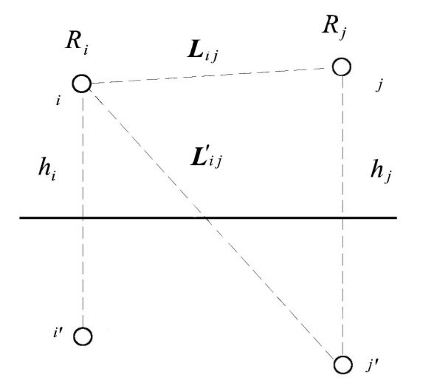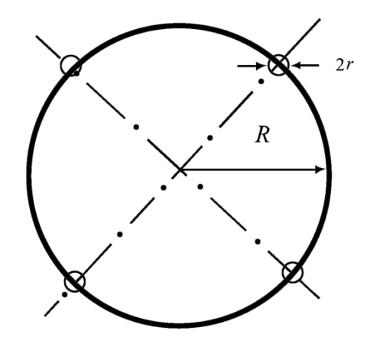

图5 电位系数计算图 图6 等效半径计算图
对于三相交流线路，由于电压为时间向量，计算各相导线的电压时要用复数表示：
$\overline{U_{i}}=U_{\text{iR}}+{\text{jU}}_{\text{iI}}$ （5）
相应地电荷也是复数量：
$\overline{Q_{i}}=Q_{\text{iR}}+{\text{jQ}}_{\text{iI}}$ （6）
为计算地面电场强度的最大值，通常取设计最大弧垂时导线的最小对地高度。
当各导线单位长度的等效电荷量求出后，空间任意一点的电场强度可根据叠加原理计算得出，在（x，y）点的电场强度分量E_{x}和E_{y}可表示为：
$E_{x}=\frac{1}{2{\text{πε}}_{0}}\sum_{i=1}^{m}{Q_{i}\left(\frac{x−x_{i}}{L_{i}^{2}}−\frac{x−x_{i}}{{\left(L_{i}^{'}\right)}^{2}}\right)}$ （7）
$E_{y}=\begin{matrix}\frac{1}{2\begin{matrix}π\begin{matrix}ε_{0}\end{matrix}\end{matrix}}\sum_{i=1}^{m}{Q_{i}(\frac{y−y_{i}}{L_{i}^{2}}−\frac{y+y_{i}}{(L_{i}^{'})^{2}})}\end{matrix}$ （8）
式中：x_{i}， y_{i} ——导线i的坐标（i=1、2、…m）；
m ——导线数目；
L_{i} ，L'_{i} ——分别为导线i及其镜像至计算点的距离，m。
对于三相交流线路，可根据式（7）和（8）求得的电荷计算空间任一点电场强度的水平和垂直分量为：
$\overline{E_{x}}=\sum_{i=1}^{m}{E_{\text{ixR}}}+j\sum_{i=1}^{m}{E_{\text{ixI}}}$= $E_{\text{xR}}+{\text{jE}}_{\text{xI}}$ （9）
$\overline{E_{y}}=\sum_{i=1}^{m}{E_{\text{iyR}}}+j\sum_{i=1}^{m}{E_{\text{iyI}}}$= $E_{\text{yR}}+{\text{jE}}_{\text{yI}}$ （10）
式中：$E_{\text{xR}}$————由各导线的实部电荷在该点产生场强的水平分量；
$E_{\text{xI}}$————由各导线的虚部电荷在该点产生场强的水平分量；
$E_{\text{yR}}$————由各导线的实部电荷在该点产生场强的垂直分量；
$E_{\text{yI}}$————由各导线的虚部电荷在该点产生场强的垂直分量。
该点的合成的电场强度则为：
$\overline{E}=(E_{\text{xR}}+{\text{jE}}_{\text{xI}})\overline{x}$ + $(E_{\text{yR}}+{\text{jE}}_{\text{yI}})\overline{y}$$=\overline{E_{x}}+\overline{E_{y}}$ （11）
式中：
$E_{x}=\sqrt{E_{\text{xR}}^{2}+E_{\text{xI}}^{2}}$ （12）
$E_{y}=\sqrt{E_{\text{yR}}^{2}+E_{\text{yI}}^{2}}$ （13）
（2）工频磁感应强度计算模型
由于工频情况下电磁性能具有准静态特性，线路的磁场仅由电流产生。应用安培定律，将计算结果按矢量叠加，可得出导线周围的磁场强度。
和电场强度计算不同的是关于镜像导线的考虑，与导线所处高度相比这些镜像导线位于地下很深的距离d：
$d=\text{660}\sqrt{\frac{ρ}{f}}$ （m） （14）
式中：ρ——大地电阻率，$Ω⋅m$；
f——频率，Hz。
在很多情况下，只考虑处于空间的实际导线，忽略它的镜像进行计算，其结果已足够符合实际。如图8，不考虑导线i的镜像时，可计算在A点其产生的磁场强度：
$H=\frac{I}{2π\sqrt{h^{2}+L^{2}}}$ （A/m） （15）
式中：I——导线i中的电流值，A；
h——导线与预测点的高差，m；
L ——导线与预测点水平距离，m。
对于三相线路，由相位不同形成的磁场强度水平和垂直分量都应分别考虑电流间的相角，按相位矢量来合成。合成的旋转矢量在空间的轨迹是一个椭圆。
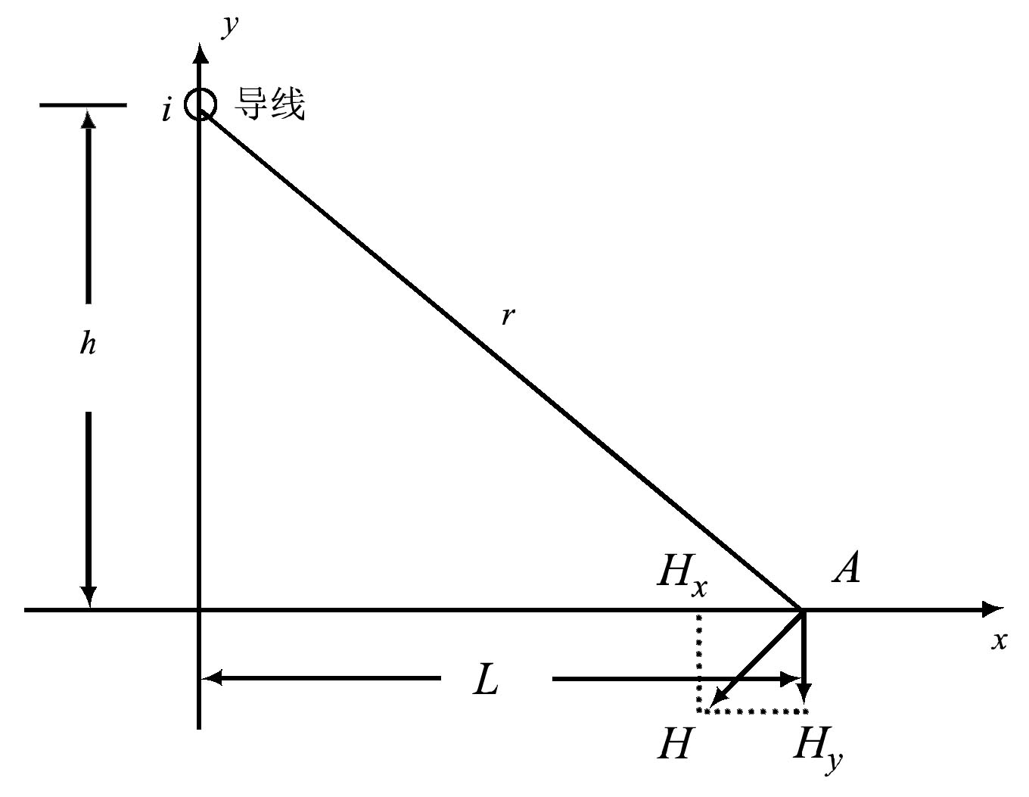
图7 磁场向量图
（3）模式预测结论
1）参数选取
本报告对该线路双回共杆段计算不同线高条件下地面上方1.5m处的工频电场强度和工频磁感应强度。预测时使用的参数如下所示：
表29 送电线路工频电磁场理论计算参数
架设  型式 | 最小对  地距离 | 导线  类型 | 导线  外径 | 回数 | 额定电流 | 送电电压
双回架设 | 5-30m | JL/G1A—300/40 | 23.9mm | 2 | 2×261.9A | 110kV
2）电场强度预测结果
线路单回、双回同塔架设时，不同线路对地高度条件下地面上方1.5m处的工频电场强度分布分别如图8所示。
双回架设
图8 110kV送出线路工频电场强度预测结果
根据图8所示预测结果， 110kV送出线路下导线离地5m时，双回架设两种条件下线下地面上方1.5m处最大电场强度为2.976kV/m，能够满足《电磁环境控制限值》(GB8702-2014)中4kV/m的限值要求。随着线路对地距离增加，电场强度值显著减小，因此当线路附近存在民房时应适当抬高对地高度。
3）磁感应强度预测结果
线路双回同塔架设时，不同线路对地高度条件下地面上方1.5m处的磁感应强度分布分别如图9所示。
双回架设
图9 110kV送出线路磁感应强度预测结果
根据图9所示预测结果，110kV送出线路下导线离地5m时，双回架设条件下线下地面上方1.5m处最大磁感应强度为8.956×10⁻³mT，能够满足《电磁环境控制限值》(GB8702-2014)中100μT的限值要求。随着线路对地距离增加，磁感应强度值显著减小，因此当线路附近存在民房时应适当抬高对地高度。
2.3 电磁环境保护距离
本项目输电线路交叉跨越其它线路时，工程设计按照《1l0kV～750kV架空输电线路设计技术规定》(GB50545-2010)规定执行。
(1) 按规程规定, 导线对地距离，在居民区最大计算弧垂情况下不应小于7.0米。
(2) 110kV线路原则上要求不跨越常住人的房屋，若无法避让必须跨越房屋时，须适当抬高对地高度，保证110kV导线与建筑物之间的最小垂直距离5m（导线跨越建筑物时），110kV边导线与建筑物之间的最小水平距离为4m（建筑物高于导线时），且满足房屋地面及经常活动的场所离地1.5m高处的工频电磁小于4000V/m、工频磁场小于100μT。
根据电磁环境影响模拟计算结果，本工程110kV输电线路在居民区导线最低垂弧高度不低于5m时，离地1.5m高度处工频电场、工频磁场强度满足《电磁环境控制限值》(GB8702-2014)中4kV/m、100μT的限值要求，该工程电力设施保护距离能满足环保要求，不需另设环境保护距离。
2.4 输电线路线路电磁环境影响评价结论
根据输电线路类比监测结果及理论计算结果，在保证110kV导线离地距离（与建筑物之间的最小垂直距离）大于或等于5m时，本期工程新建输电线路下方离地（屋顶）1.5m高处的工频电磁场能够满足4000V/m、100μT的评价标准。
根据电磁环境影响模拟计算结果，本工程110kV输电线路在居民区导线最低垂弧高度不低于5m时，离地1.5m高度处工频电场、工频磁场强度满足《电磁环境控制限值》(GB8702-2014)中4kV/m、100μT的限值要求，该工程电力设施保护距离能满足环保要求，不需另设环境保护距离。

建设项目声环境影响预测评价
1 变电站声环境预测与评价
变电站声环境影响主要为变电站的主变压器等电气设备和风机运行产生的设备噪声。本次环评项目中，捞刀河变、仁寿变、沙市变均为户外式布置，仙姑岭变、毛塘变为半户内式布置，噪声源布置于室外；洞井变、红桥变和花桥变为全户内式布置，噪声源均布置于综合楼内。
以新带老：本期沙市变将原容量为20MVA的2#主变更换成容量为50MVA的主变压器。现有的2#主变为风冷式主变压器，噪声值较大，经过现场测试，现有的2#主变噪声值为75dB（A）；更换后的2#主变为油冷式主变，典型的户外式110kV油冷主变噪声值不大于65dB（A），因此沙市110kV变电站更换2#主变后，站界噪声将小于目前现状。根据现场监测结果，沙市110kV变电站站界及敏感点噪声昼间为47.5~52.1dB（A），夜间为44.9~46.7dB（A），满足《工业企业厂界环境噪声排放标准》（GB12348-2008）中的2类标准值，因此在更换主变后，沙市110kV变电站在满足标准要求的同时，将略低于噪声现状值。
仁寿变、仙姑岭变和毛塘变的噪声预测采用《环境影响评价技术导则声环境》（HJ2.4-2009）中的室外工业噪声预测计算模式进行噪声预测；洞井变、红桥变和花桥变采用类比预测方法。
在现场监测中发现捞刀河220kV变电站噪声现状超标，为确保捞刀河220kV变电站噪声达标，需要采取更加复杂的建模计算，采用成熟的噪声预测软件soundplan预测噪声。
本批工程所有新建、改扩建变电站建成后周围环境敏感目标执行GB3096中2 类地区标准，按照《环境影响评价技术导则 声环境》（HJ2.4 2009）规定，声环境影响评价等级为二级，评价范围可在一级评价范围（厂界外200m内）的基础上根据根据建设项目所在区域和相邻区域的声环境功能区类别及敏感目标等实际情况适当缩小。
由于户外式和半户内式变电站的主要声源为主变压器，按照距离220kV、110kV主变压器1m处声压级分别为70dB（A）、65dB（A），计算至离220kV主变、110kV主变32m、18m时的噪声贡献值已小于40 dB（A）。GB3096 规定的2 类区夜间噪声标准为50 dB（A），由相关理论，当噪声的贡献值低于现状值10dB（A）及以上时可不考虑噪声贡献值的影响，即离220kV主变、110kV主变分别为32m、18m处时能够满足声环境2类区的要求或不增加其影响。考虑到变电站主变压器离围墙最近的距离一般在5m以上，因此可取户外式220kV变电站、户外式和半户内式110kV变电站的声环境影响评价范围均为围墙外30m。户内式110kV变电站的声环境影响评价范围为围墙外30m。
1.1捞刀河220kV变电站3#主变扩建工程
（1）噪声预测软件与现状监测值的比对
根据建设方提供的平面布置图，用soundplan软件进行建模，采用1#、2#主变实测噪声值（分别为79.9、76.4dB（A））进行建模与实测比对。
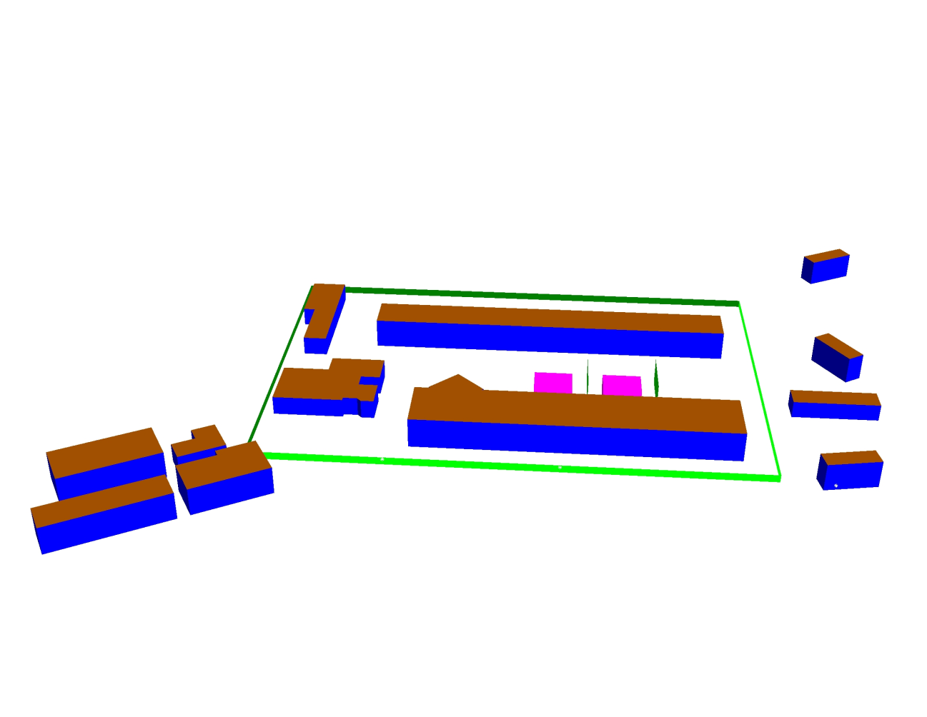
西南面高源小学办公室
东面房屋
图10扩建前变电站噪声分布计算模型
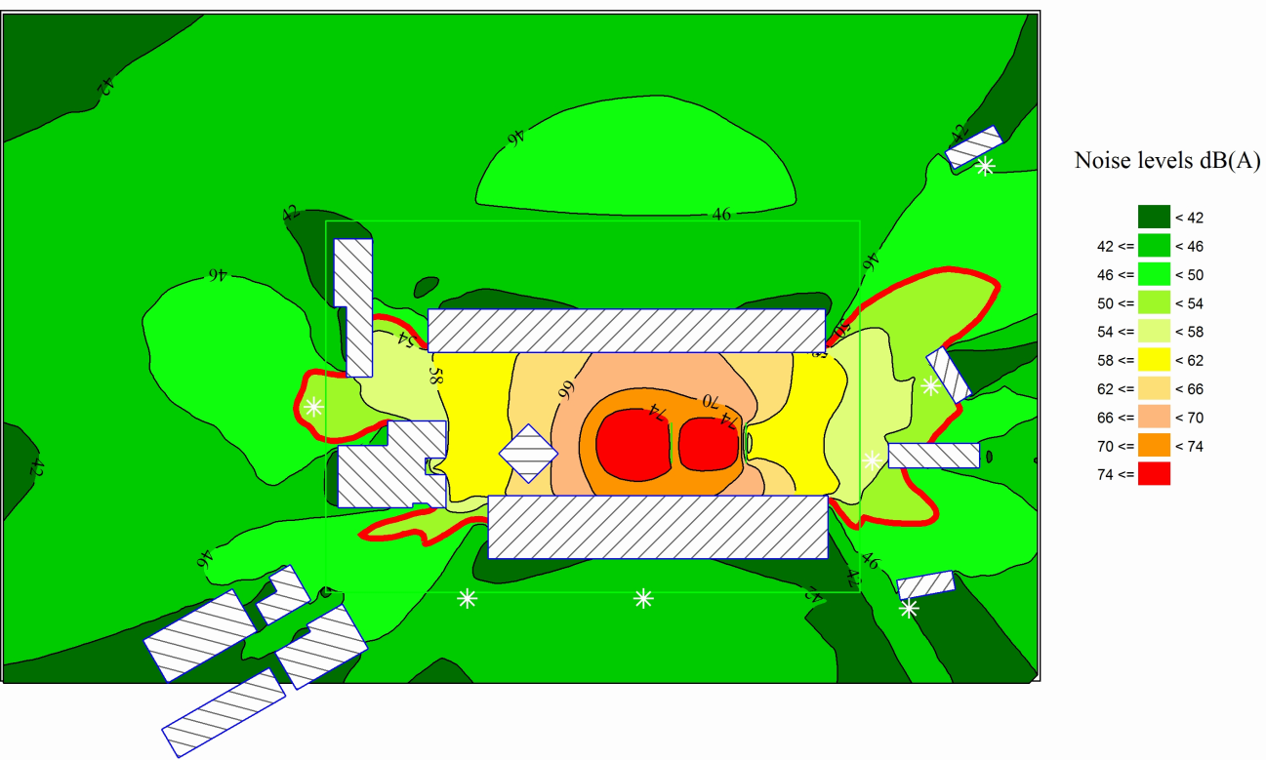
图11 扩建前变电站噪声分布计算结果（红线为50dBA限值）
由图11计算结果可知，捞刀河220kV变电站东面厂界、西面厂界和东面民房噪声现状值监测结果已超过《工业企业厂界环境噪声排放标准》（GB12348-2008）中的2类标准值，计算结果与监测结果基本一致。
（2）扩建3#主变后噪声预测
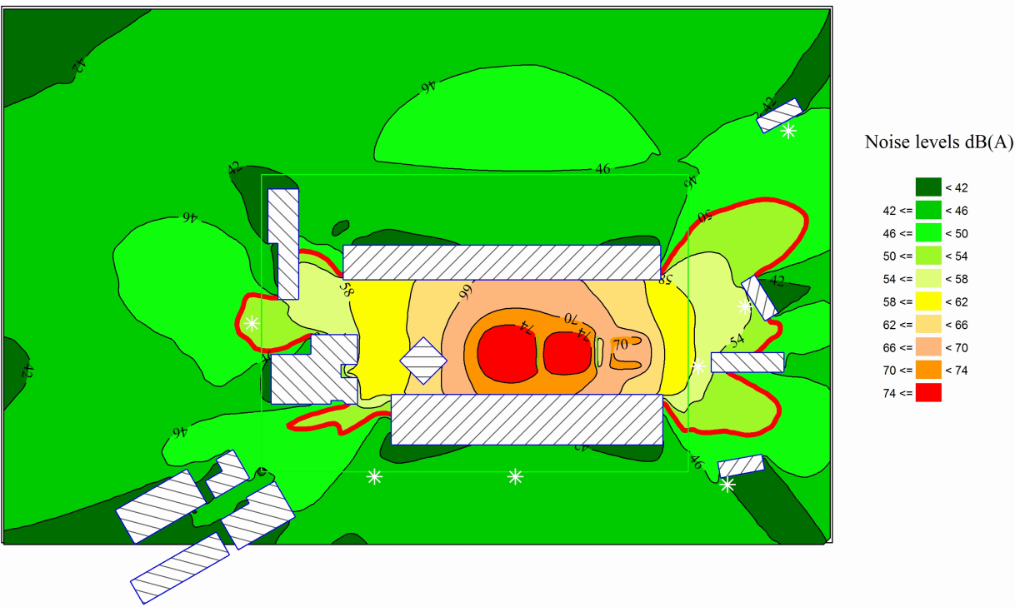
图12扩建后未治理前变电站噪声分布计算结果
由图12计算结果可知，#3主变扩建后，站界西面噪声无变化，站界东面和东面民房的噪声超标情况加剧，需要对该变电站采取相应的噪声控制措施。
（3）噪声治理措施
由于变电站东侧房屋直接面向变压器，其受噪声影响最为严重。综合考虑以上现状及场地因素，选取在1#主变西侧和北侧、2#主变北侧、3#主变东侧和北侧加装隔声屏的噪声治理措施，见图13红色线条部分。
1#主变西侧加装隔声屏障长8m，北侧加隔声屏障长5m，高度均为7m；
2#主变北侧加隔声屏障长5m，高7m；
3#主变北侧加隔声屏障长8m，东侧加隔声屏障长13m，高度均为7m。
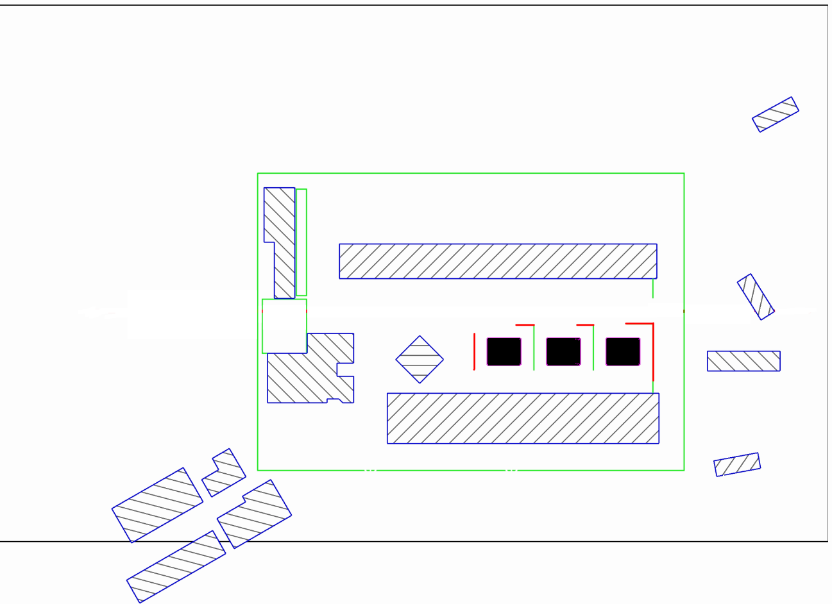
图13 噪声治理措施示意图（红色部分）
（4）采取噪声治理措施后的预测结果
采取以上噪声治理措施后，分别地面1.5m站界噪声距离变化情况、变电站横截面噪声高度变化情况，计算结果见图15、图16。
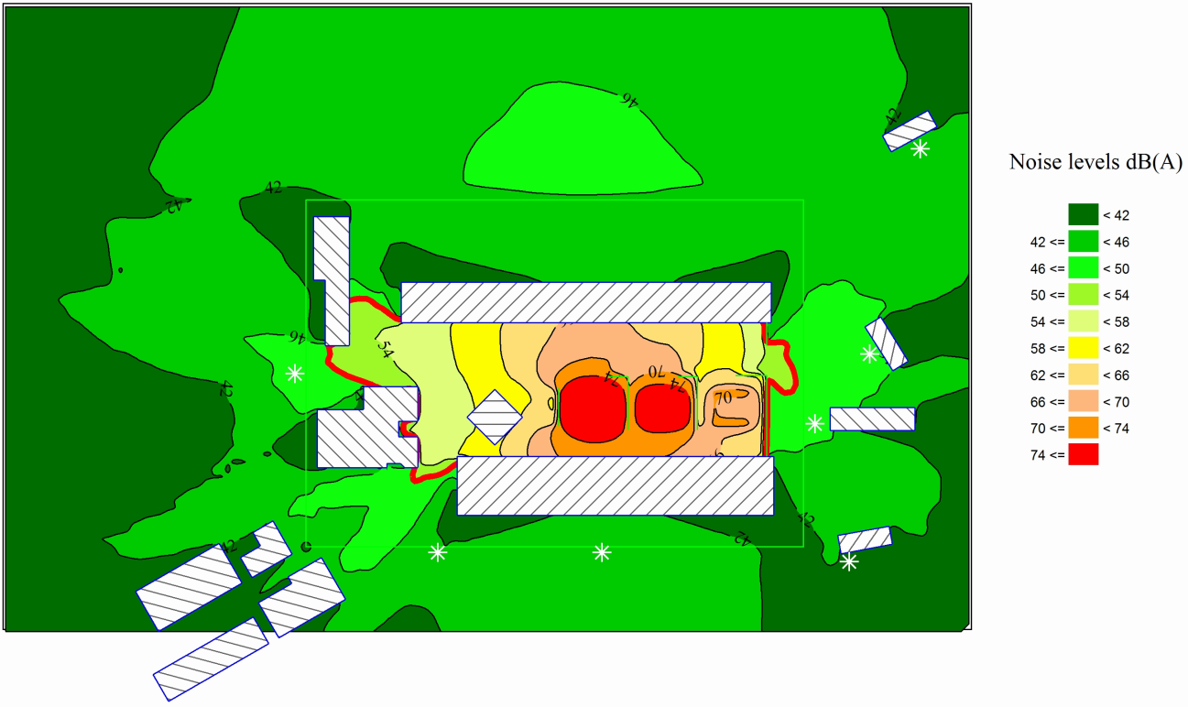
图14 治理后变电站噪声分布计算结果（预测高度为离地1.5m）
根据图14的计算结果可知，在扩建3#主变并采取噪声治理措施后，在地面1.5m处，捞刀河变电站站界北面、站界南面和南面民房的噪声值为42dB（A）~46dB（A），站界东面噪声值为46.8dB（A），站界西面噪声值为47.5dB（A），东面民房噪声值为46.7dB（A），均可满足《工业企业厂界环境噪声排放标准》（GB12348-2008）中的2类标准值。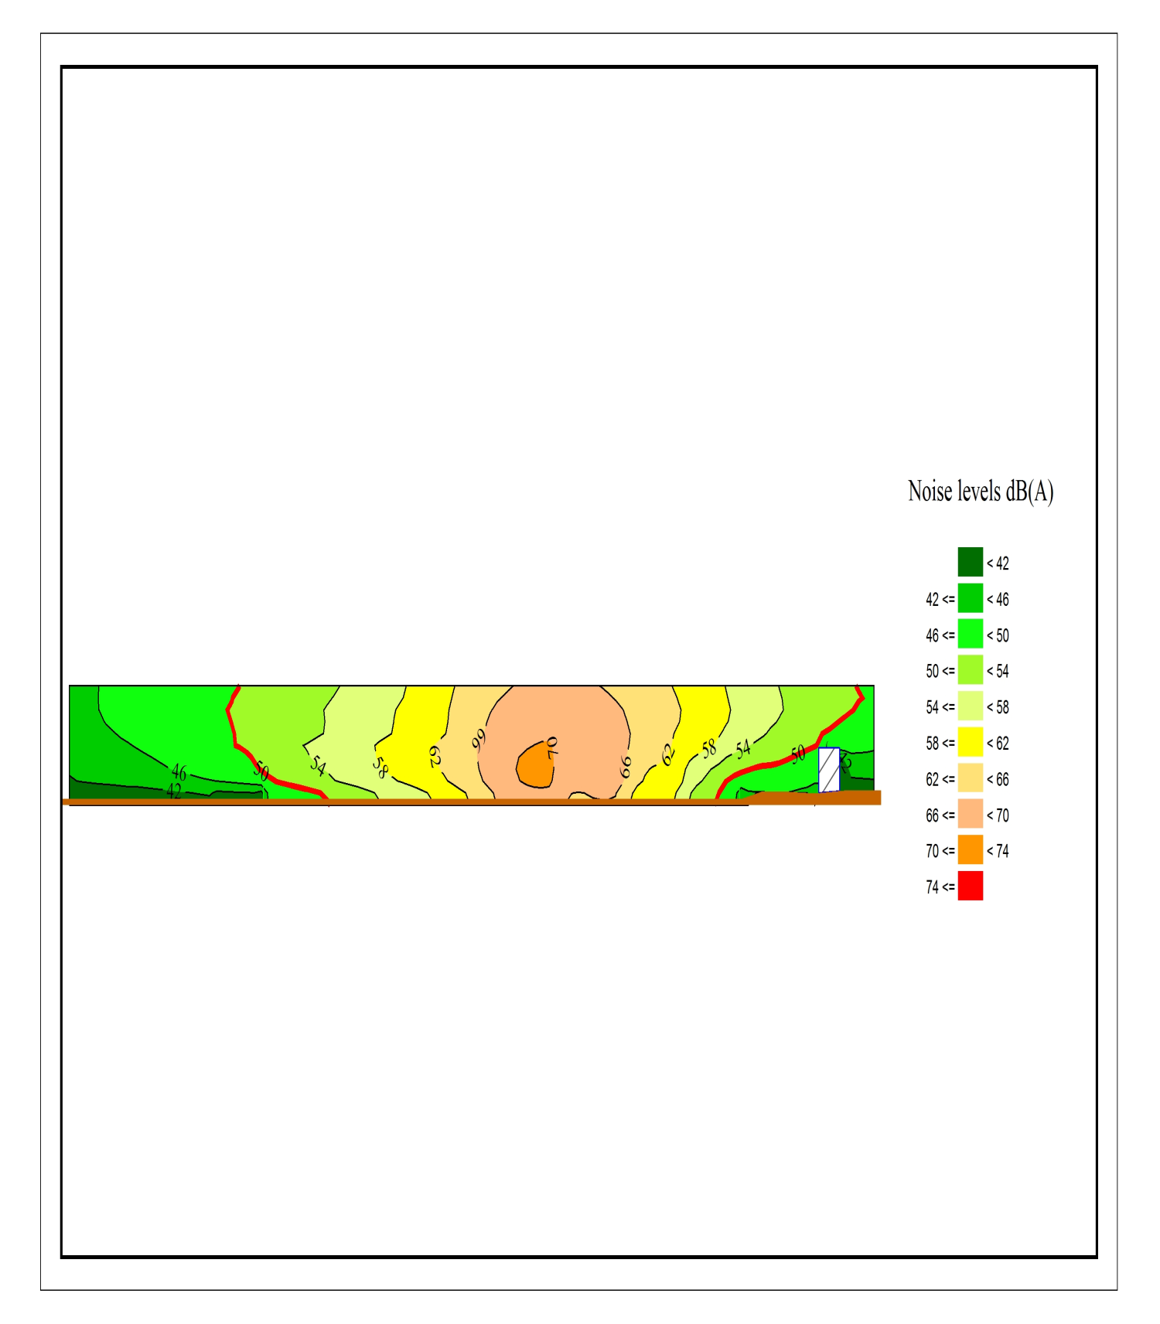
图15变电站横截面噪声高度变化
东面民房
由图15计算结果可知，在采取噪声治理措施后，站界东面的民房二楼卧室位置噪声值为48.7dB（A），小于50dB（A），满足《工业企业厂界环境噪声排放标准》（GB12348-2008）中的2类标准值。
（5）工程需采取的环保措施
建议采取环保措施如下：
扩建的3#主变压器选择低噪声设备，设备运行噪声值控制在68 dB（A）以内。
对原有的2#主变和3#主变加装7m高的隔声屏障：1#主变西侧加装隔声屏障长8m，北侧加隔声屏障长5m；2#主变北侧加隔声屏障长5m。
扩建的3#主变北侧加隔声屏障高7m，长8m，东侧加隔声屏障高7m，长13m。
采取以上环保措施后，可确保捞刀河220kV变电站3#主变扩建后，站界及站界环境敏感点均满足《工业企业厂界环境噪声排放标准》（GB12348-2008）中的2类标准值。工程在具体设计中须进一步完善噪声治理措施。
1.2仁寿变、仙姑岭变和毛塘变
户外式变电站和半户内式变电站对周围声环境的影响主要是由变电站中的主变压器运行时所产生的噪声。这3个变电站运营期声环境影响采用模式预测的方法进行预测及评价。
（1）噪声源强
户外变电站和半户内式变电站其主要噪声源为主变压器。根据110kV户外变电站类比监测数据及相关设计资料，取运行期间距离110kV主变1m处的较高声压级水平为65dB（A）作为噪声源强进行计算。
（2）计算模式
变电站噪声预测采用《环境影响评价技术导则声环境》（HJ2.4-2009）中的室外工业噪声预测计算模式。
a．点声源衰减公式
$$L_{A}(r)=L_{A}(r_{0})−\text{20}\text{lg}\frac{r}{r_{0}}−ΔL$$
式中：
$L_{A}(r)$——点声源在预测点$r$处的声压级，dB（A）；
$L_{A}(r_{0})$——参考位置$r_{0}$处的声压级，dB（A）；
$ΔL$——各种因素引起的衰减量。
b．预测点的总声压级用下式计算
各噪声源在同一受点上的噪声叠加计算公式
$$L=\text{10}\text{lg}\sum_{i=1}^{n}{{\text{10}}^{0\text{.}1L_{I}}}$$
式中：
$L$——预测点的总声压级，dB（A）；
$L_{i}$——第i个噪声源在计算点产生的声压级，dB（A）。
（3）衰减因素选取
预测计算时，在满足工程所需精度的前提下，采用了较为保守的考虑，在噪声衰减时只考虑了距离衰减，未考虑声源较远的无声源建筑物的屏蔽效应、建筑物之间的衍射和反射衰减、地面反射衰减和树木的声屏障衰减等。地面按光滑反射面考虑。
（4）噪声计算结果及评价
根据以上计算模式及参数，预测计算了仁寿变和仙姑岭变扩建的主变压器、毛塘变新建的变压器对周围环境敏感点噪声的贡献值，同时与现状监测值进行叠加，结果见表30。
表30仁寿变、仙姑岭变和毛塘变噪声预测结果
位置 |  | 离主变的距离（m） | 主变压器最大贡献值 | 昼间 [dB（A）] |  |  |  | 夜间[dB（A）]
 |  | 离主变的距离（m） | 主变压器最大贡献值 | 现状 | 叠加 | 达标情况 |  | 现状 |  |  | 叠加 |  | 达标情况
仁寿变 | 东面 | 23 | 37.8 | 53.2 | 53.3 | <60  达标 |  | 45.6 |  |  | 46.3 |  | <50  达标
仁寿变 | 南面 | 12 | 43.7 | 49.4 | 50.4 |  |  | 45.8 |  |  | 47.9 |  | <50  达标
仁寿变 | 西面 | 11.6 | 39.4 | 55.1 | 55.2 |  |  | 46.7 |  |  | 47.4 |  | <50  达标
仁寿变 | 北面 | 45.7 | 31.7 | 55.3 | 55.3 |  |  | 46.6 |  |  | 46.7 |  | <50  达标
仁寿变 | 北面民房 | 60.7 | 29.3 | 53.1 | 53.1 |  |  | 43.8 |  |  | 43.9 |  | <50  达标
仙姑岭变 | 东面 | 16 | 40.9 | 53.3 | 53.5 | <60  达标 |  | 44.2 |  |  | 45.9 |  | <50达标
仙姑岭变 | 南面 | 20.5 | 38.7 | 58.4 | 58.4 | <70达标 |  | 48.3 |  |  | 48.8 |  | <55  达标
仙姑岭变 | 西面 | 39 | 33.2 | 57.0 | 57.0 |  |  | 47.2 |  |  | 47.4 |  | <55  达标
仙姑岭变 | 北面 | 21.5 | 38.3 | 50.2 | 50.5 | <60达标 |  | 44.4 |  |  | 45.4 |  | <50达标
毛塘变 | 东面 | 20 | 38.9 | 46.3 | 47.0 |  | <60达标 |  | 39.5 | 42.2 |  | <50达标
毛塘变 | 南面 | 21 | 38.5 | 45.8 | 46.5 |  |  |  | 40.1 | 42.4
毛塘变 | 西面 | 9 | 45.9 | 46.1 | 49.0 |  |  |  | 39.8 | 46.9
毛塘变 | 北面 | 29 | 35.7 | 44.9 | 45.4 |  |  |  | 41.4 | 42.4
毛塘变 | 西面民房 | 46 | 31.7 | 46.2 | 46.4 |  |  |  | 40.6 | 41.1
表30计算结果表明仁寿110kV变电站、仙姑岭110kV变电站和毛塘110kV变电站运营期站界及周围噪声分别能够满足《工业企业厂界环境噪声排放标准》（GB1234-2008）相应功能区标准。上述噪声计算结果仅考虑了噪声随距离的衰减，没有考虑反射、障碍物阻挡、大气吸声等的衰减。
1.3洞井变、红桥变和花桥变

（1）预测内容和方法
根据新建变电站周围环境条件和变电站的容量、布置方式、建设规模等，110kV户内式变电站选取梅溪湖变进行类比。
110kV户内式变电站梅溪湖变位于长沙市河西先导区梅溪湖南侧，主变（2台）容量63Mva，110kV出线2回（电缆）。

（2）梅溪湖110kV全户内式类比变电站声环境
在梅溪湖110kV变电站站界布设4个监测点位，白天和晚上各监测一次，监测仪器和方法同拟建变电站环境噪声水平现状监测，监测结果见表31。
表31 梅溪湖110kV变电站噪声类比监测结果
测点 | 昼间[dB（A）] | 夜间[dB（A）] | 备注
综合楼西北侧 | 51.4 | 43.1 | 110kV电缆侧
综合楼东南侧 | 49.9 | 44.1
综合楼西南侧 | 51.7 | 43.6
综合楼东北侧 | 54.1 | 43.6
标准 | 60 | 50
2014年6月17日，晴，温度32.6℃，相对湿度62.3%，风速小于5m/s。
由表31可知，运行状态下的梅溪湖变电站的厂界噪声昼间最大值为54.1dB（A），夜间最大值为44.1，均能够满足《工业企业厂界环境噪声排放标准》（GB12348-2008）中相关标准限值要求。
（3）噪声预测
与梅溪湖110kV类比变电站运行期噪声值进行叠加，结果见表32。
表32 拟建变电站建成后周围声环境预测结果 单位：dB（A）
测点及相应标准 |  | 背景值 |  |  | 类比值 |  |  |  |  | 叠加值
 |  | 白天 | 晚上 |  | 白天 |  |  | 晚上 |  | 白天 |  |  | 晚上
洞井110kV变电站 | 东面 | 47.1 | 44.2 |  | 54.1 |  |  | 44.1 |  | 54.9 |  |  | 47.2
洞井110kV变电站 | 南面 | 46.8 | 43.6 |  | 54.1 |  |  | 44.1 |  | 54.8 |  |  | 46.9
洞井110kV变电站 | 西面 | 46.5 | 44.8 |  | 54.1 |  |  | 44.1 |  | 54.8 |  |  | 47.5
洞井110kV变电站 | 北面 | 47.0 | 43.2 |  | 54.1 |  |  | 44.1 |  | 54.9 |  |  | 46.7
洞井110kV变电站 | 南面饭店 | 53.4 | 49.5 |  | 54.1 |  |  | 44.1 |  | 56.8 |  |  | 50.6
洞井110kV变电站 | 标准 | 南面饭店4a类标准（昼间70 dB、夜间55 dB）  其他2类标准（昼间60 dB、夜间50 dB）
红桥110kV变电站 | 东面 | 47.0 | 43.5 |  |  | 54.1 |  |  | 44.1 |  | 54.9 |  |  | 46.8
红桥110kV变电站 | 南面 | 46.8 | 43.9 |  |  | 54.1 |  |  | 44.1 |  | 54.8 |  |  | 47.0
红桥110kV变电站 | 西面 | 45.7 | 44.6 |  |  | 54.1 |  |  | 44.1 |  | 54.7 |  |  | 47.4
红桥110kV变电站 | 北面 | 47.1 | 43.8 |  |  | 54.1 |  |  | 44.1 |  | 54.9 |  |  | 47.0
红桥110kV变电站 | 南面民房 | 49.1 | 43.2 |  |  | 54.1 |  |  | 44.1 |  | 55.3 |  |  | 46.7
红桥110kV变电站 | 西面民房 | 48.2 | 44.1 |  |  | 54.1 |  |  | 44.1 |  | 55.1 |  |  | 47.1
红桥110kV变电站 | 标准 | 2类标准（昼间60 dB、夜间50 dB）
花桥110kV变电站 | 东面 | 55.8 |  | 46.3 |  |  | 54.1 |  | 44.1 |  |  | 58.0 |  |  | 48.3
花桥110kV变电站 | 南面 | 54.6 |  | 45.9 |  |  | 54.1 |  | 44.1 |  |  | 57.4 |  |  | 48.1
花桥110kV变电站 | 西面 | 53.2 |  | 45.1 |  |  | 54.1 |  | 44.1 |  |  | 56.7 |  |  | 47.6
花桥110kV变电站 | 北面 | 54.6 |  | 46.2 |  |  | 54.1 |  | 44.1 |  |  | 57.4 |  |  | 48.3
花桥110kV变电站 | 南面楼盘 | 53.3 |  | 45.0 |  |  | 54.1 |  | 44.1 |  |  | 56.7 |  |  | 47.6
花桥110kV变电站 | 标准 | 2类标准（昼间60 dB、夜间50 dB）
（4） 类比测试结果分析
根据表32可知，拟建的洞井、红桥和花桥110kV变电站投入运行后，站界周围声环境昼夜噪声最大值预测值满足《工业企业厂界环境噪声排放标准》（GB12348-2008）相应功能区标准限值。
2 工程配套线路声环境影响分析
长沙市2015年第一批输变电工程中送电线路建设区域沿线各环境敏感点的噪声背景值均能满足相应环境质量标准。根据监测的结果得知， 110kV线路架空线路产生的电磁噪声比较小，一般不对当地的原始背景噪声值产生影响，且处于乡村的线路多在丘陵山地间走线，其产生的电磁噪声基本不对背景噪声值产生影响，对线路走廊附近的声环境影响较小。电缆线路埋于地下，运营期不产生噪声，对声环境无影响。
3 水环境
变电站均设置有相应体积的化粪池，生活污水经过化粪池和事故油池处理达标后用于站区绿化或进入合流制排水系统，排出站外沟渠。由于各变电站均是无人值班变电站，取水量非常小，因此，各变电站排水量也较小，且由于各变电站的生活生产污水均经过相应处理措施符合排放标准后才外排的，因此，各变电站建成投运对变电站周围水环境影响几乎可以忽略不计。
4 事故油环境风险分析
按照国家有关规定，目前变电站的电器设备用油均不得含多氯联苯，本工程变电站使用的变压器油，属于危险废物。
（1）变压器的运行维护和检测
变压器油注入变压器后，不用更新，使用寿命与设备同步。而变压器的维护是在整个服役期间经常需要进行的工作，以保证其运行条件良好，绝缘不过热，不受潮。
一般运行情况下，变电站站内所有电气设施每季度做常规检测，对变压器油则每年由专业人员按相关规定抽样检测油的品质，根据检测结果确定是否需要做过滤或增补变压器油。整个过程无漏油、跑油现象发生，也无弃油产生。
变压器检修分小修、大修和事故检修三种。小修一年一次，大修十年一次，事故检修为发现变压器有异常状况并经试验证明内部有故障时发生。当检修或事故时，有可能产生废油。
（2）事故变压器油环境风险分析及环保措施
变电站内变压器油及其他电气设备均使用电力用油，这些冷却油或绝缘油装在电气设备外壳内，平时无废油排出，不会造成对环境的危害，一般只有事故发生时才会发生变压器油外泄。变电站内设置污油排蓄系统，即按最大一台主变压器的油量，设一座事故油池，变压器下铺设一卵石层，四周设有排油槽并与集油池相连。一旦变压器事故时排油或漏油，所有的油水混合物将渗过卵石层并通过排油槽到达集油池，在此过程中卵石层起到冷却油的作用，不易发生火灾。然后经过真空净油机将油水进行净化处理，去除水分和杂质，油可以全部回收利用。维修变压器后，对含有废物如抹布、手套等，进行无害化处理。
4 固体废物
变电站营运期产生的固体废物，主要为检修时产生的检修垃圾和报废的设备、配件，且量很少。报废的设备及配件全部统一回收，检修垃圾全不运至垃圾处理站或填埋场处理。
变电站蓄电池是站内电源系统中直流供电系统的重要组成部分，主要担负着为站内二次系统负载提供安全、稳定、可靠的电力保障，确保继电保护、通信设备的正常运行。目前国内变电站直流系统的蓄电池大多数都是用两组110V的免维护阀控密封铅酸蓄电池。蓄电池使用一段时间后，会因活性物质脱落、板栅腐蚀或极板变形、硫化等因素，使容量降低直至失效。变电站铅酸蓄电池使用年限不一，一般浮充寿命为10年左右，退役的蓄电池属于危险废物。因此，建设方须严格按照国家危废转移、处置有关规定建立危险废物暂存场所，执行国家危险废物转移联单制度，并交有相应资质的单位进行处置，从而确保全部变压器废油和退役的蓄电池按国家有关规定进行转移、处置。
国网湖南省电力公司关于变电站变压器废油和废旧铅酸电池的处置承诺，说明废旧电池和废油都将得到妥善处理。
对生态环境的影响分析
工程新建洞井、红桥、花桥和毛塘110kV变电站需永久占用土地，输电线路仅占用塔基部分土地。由于变电站面积不大，对当地的整体生态影响较小。输电线路运行过程中需要砍伐通道中生长较快的高大的树木。本报告表中所有架空线路路径中，均不涉及古树名木。

建设项目拟采取的防治措施及预期治理效果
内容  类型 | 排放源  (编号) | 污染物名称 | 防治措施 | 预 期  治理效果
水污  染物 | 变压器 | 油 | 事故油池 | 由有资质的单位回收
水污  染物 | 卫生间 | 生活污水 | 化粪池 | 废水处理达标排放用于绿化
固体  废物 | 设备  检修 | 检修垃圾 | 部分回收利用，其余部分运至垃圾处理站或垃圾填埋场。 | 全部处理
固体  废物 | 设备  检修 | 废旧蓄电池、废油及含油抹布、手套等 | 按照国家危废转移、处置有关规定对变压器废油和退役的蓄电池进行转移、处置 | 全部处理
噪  声 | 各新建、改扩建变电站采用低噪声变压器，并对新建变电站的总平面面布局进行优化，将主变压器布置在站址中央或远离站外环境敏感建筑物一侧的方向，充分利用站内建筑及周围地形对噪声的阻挡作用，扩建3#主变的捞刀河220kV变电站采取降噪隔声措施。分析结果表明，扩建的捞刀河变、仁寿变、沙市变、仙姑岭变和新建洞井变、红桥变、花桥变和毛塘变投入运行后，变电站站界噪声能够满足《工业企业厂界环境噪声排放标准》（GB1234-2008）相应功能区标准要求。
其  他 | 长沙市2015年第一批输变电工程中配套的110kV架空线路应按照《110～500 kV架空电力线路施工及验收规范》（GB50233-2005）进行施工，使导线与建筑物之间的垂直距离和水平距离大于《110kV～750kV架空输电线路设计规范》（GB50545-2010）规定的距离，确保工频电磁场强度和无线电干扰在国家有关规定范围以内。110kV导线与建筑物之间的最小垂直距离为5m（导线跨越建筑物时），110kV边导线与建筑物之间的最小水平距离为4m（建筑物高于导线时）。  110kV架空线路不得不跨越房屋时，建设方应告知所跨越房屋户主，并适当提高塔身，加大送电线路与房屋之间的垂直距离，尽量减小对居民的影响，保证线路运行时，跨越处民房内的电磁环境满足国家标准。
生态保护措施及预期效果
1 变电站部分
变电站施工期间应采取以下措施：道路经常清扫，并适当喷水以减少扬尘；遇暴雨时应对裸露的地面加以覆盖，防止暴雨冲刷以减少水土流失；本报告中所有新建变电站拟建站址均位于丘陵地带，部分站址相对高差较大，土石方量工程较大，基础建设时会存在泥土流失现象，建设时尽量充分利用挖方泥土，并提前选择合适的泥土外堆地，并对泥土外堆采取植草等合理措施，保存好表层土用于回填绿化，来解决水土流失生态恢复等问题。运输期间运渣车均覆盖表面，防止运输途中掉渣等造成的粉尘及大气污染。
变电站建设完成后应采取以下措施：对各变电站周围存在的护坡和进展道路两旁进行绿化及硬化措施；变电站内部非建设用地和预留地均进行固化或进行绿化措施，尽量多采用绿化措施，提高站区绿化率。进站道路两旁也应进行绿化固土措施，对泥土外堆地进行植草绿化措施，且各种绿化树种和草种尽量采用当地植被，因此可尽快融入当地生态，缓解变电站建设对当地生态的影响。待上述完全实施后，可将变电站建设对周围区域的水土流失、生态影响降到最低。
总之，变电站的建设会造成一定的水土流失，待变电站的绿化措施完全实施后，可尽可能降低变电站建设对水土流失的影响。
2 输电线路部分
输电线路选线应尽量避让林区，对不能避让的林区应采取高跨方式通过。优化杆塔设计和线路走廊宽度，减少永久占地。塔基的设计因地制宜采取全方位高低腿＋主柱加高基础，对大限度地适应地形变化的需要，保持原有的自然地形，减少土石方量。按照国家、地方有关规定交纳植被恢复费。
施工前对相关施工人员进行广泛宣传野生动植物保护的法律法规与政策，增强他们对野生动植物的保护意识，以便他们在施工过程中，做到保护野生动植物，杜绝捕杀野生动物的行为。对线路沿线的可能分布的散生野生植物如野生樟树等进行避让。如无法避让，工程实施过程中应进行迁地保护，迁地保护由当地林业部门负责实施和管理，迁地保护药遵守就近保护的原则，并保证迁地保护植物的成活率。
统筹规划施工布置，减少临时占地，并尽可能选择植被稀疏处，并禁止施工人员随意砍伐施工场地外的林木。
线路塔基开挖多余的土石方禁止随意堆置，处置措施应满足水保要求，塔基施工后塔基征地范围内平整处理并及时进行植被恢复。塔位有坡度时应修筑护坡、排水沟；施工场地应恢复自然植被，确保不发生塌方及水土流失现象。
经过林区时应采取砍伐量及林地破坏相对较小的架线工艺。施工结束后对施工临时道路、牵引场、塔基施工临时占地等植被恢复原有土地使用功能。塔基施工时尽量保持塔基开挖处的熟化土和表层土，并将表层熟土和生土分开堆放。植被恢复时，应根据当地土壤和气候条件，选择当地乡土植物进行恢复。
对于线路沿线分布的少量散生阔叶树种，施工时应尽量避让、严谨随意砍伐；无法避让的应进行迁地保护，或者按照林业部门要求办理相关采伐手续。优化塔基定位，尽量少占耕地，不占基本农田；施工过程中的临时推土应堆放至田埂或田头边坡上，不得覆压征用范围外的耕地。施工开挖过程中的表层熟土和生土应该分开堆放，以利于施工后复耕。

环保投资预算
根据拟建工程周围环境状况及本评价中所提出的设计、施工及营运阶段应采取的各种环境保护措施，估算出长沙市2015年第一批输变电工程环境保护投资见表33。拟建项目总投资21116万元，其中环保投资161万元，占工程总投资的0.76％。
表33环保投资估算
类别 | 设备名称 | 投资估算（万元） | 备注
工程配套环保设施 | 事故油池 | 3*4 | 4个新建变电站各1套
工程配套环保设施 | 化粪池 | 2*4 | 4个新建变电站各1套
工程配套环保设施 | 站内绿化 | 2*4 | 4个新建变电站各1套
工程配套环保设施 | 隔声屏 | 30 | 捞刀河变配备
工程配套环保设施 | 小计 | 58
施工  临时  环保  措施 | 封闭性硬质围挡 | 7*8 | 8个变电站各1套
施工  临时  环保  措施 | 进出口冲洗池 | 1*8 | 8个变电站各1套
施工  临时  环保  措施 | 汽车冲洗加压泵、高压冲洗枪 | 1*8 | 8个变电站各1套
施工  临时  环保  措施 | 隔油、泥渣沉淀池 | 2*8 | 8个变电站各1套
施工  临时  环保  措施 | 小计 | 88
输电线路生态恢复、水土保持补偿费用 |  | 15 | 按照0.7万元/km计算
总计 |  | 161

工程竣工环境保护验收
根据《建设项目环境保护管理条例》，项目的建设应执行 “三同时”制度。本报告中的建设项目正式投产运行前，应在规定时间内向负责审批的环保部门提出竣工验收申请。
表34 工程竣工环境保护验收一览表
序号 | 验收对象 |  |  | 验收内容
1 | 相关资料、手续 |  |  | 项目相关环境保护档案是否齐全。
2 | 环保设施落实情况 | 电磁环境 |  | 变电站是否选用合格设备，输电线路跨越民房时是否满足安全距离要求并适当抬高。
2 | 环保设施落实情况 | 声环境 |  | 是否选用低噪声设备，捞刀河变扩建主变不超过68dB，其他变电站不超过65dB。
2 | 环保设施落实情况 | 水环境 |  | 是否设置化粪池，生活污水是否得到妥善处置；是否设置事故油池，事故油池容量是否满足要求。
2 | 环保设施落实情况 | 固体废物 |  | 是否按照相关要求设置危险废物暂存场所，是否按照国家有关规定建立危险废物转移、处置制度；检修垃圾、生活垃圾是否无害化处理。
3 | 环境保护设施安装质量 |  |  | 环境保护设施安装质量是否符合国家和有关部门规定，包括电磁环境保护设施、水处理设施、声环境保护设施。
4 | 环境保护设施正常运转条件 |  |  | 各项环保设施是否有合格的操作人员、操作制度。
5 | 污染物排放及总量控制 |  | 工频电场、工频磁场值 | 靠近本工程附近的居民点工频电场、工频磁场是否满足4kV/m、100μT的标准要求，对不满足要求居民点是否采取控制导线对地最小高度或最大拆迁控制范围措施。
5 |  |  | 噪声 | 变电站厂界噪声是否满足《工业企业厂界环境噪声排放标准》（GB3096-2008）要求，靠近本工程附近的居民点噪声是否满足《声环境质量标准》（GB3096-2008）的相应标准要求。
6 | 生态保护措施 |  |  | 是否落实施工期的表土防护、弃土弃渣的处置等生态保护措施。山丘区塔基是否采取全方位高低腿铁塔配合加高主柱基础来，减少施工期土石方量。  施工临时占地是否进行了植被恢复。

环境信息公示
1项目公示
2015年5月~6月环评单位在新建的洞井110kV变、红桥110kV变、花桥110kV变和毛塘110kV变拟建站址所在地附近张贴了环境信息公告，并向毛塘变所在行政村发放了公众调查表。环建设项目所在地张贴环境信息公告内容样式见表36，张贴图片见图17~21。
表36 某（工程名称）110kV输变电工程环境影响评价公告
某（工程名称）110千伏输变电新建工程建设项目环境信息公告
某（工程名称）110千伏输变电新建工程站址位于某处（工程站址所在处）。工程计划2016年开工，2017年投产。根据国家环境保护总局环发2006[28号]文《环境影响评价公众参与暂行办法》的规定，现将工程环境影响评价有关信息予以公告。
一、工程概要
二、建设单位
建设单位：国网湖南省电力公司长沙供电分公司联系人：孙一平 电话：0731-85913155

三、承担环境影响评价工作的单位及联系方式
评价单位：湖南省湘电试验研究院有限公司地址：长沙市水电街79号邮编：410007 传真：0731-85605391

四、环境影响评价的工作程序及主要工作内容
（一）环评工作程序按国家环保法律法规及有关规定进行，主要包括：
（1）准备阶段：研究有关文件，进行初步工程分析、环境现状调查，筛选重点评价项目，确定评价工作等级。
（2）正式工作阶段：进一步进行工程分析、现状调查和类比监测，并进行环境影响预测、分析和评价。
（3）编制报告表阶段：汇总资料和数据，提出环保措施和建议，给出结论，完成报告表编制。

（二）主要工作内容

（1）工程分析：介绍工程概况、项目建设地点、环境概况和环境保护目标、环境质量现状，分析项目实施各阶段对环境的影响及其评价，并提出环境保护建议和措施。

（2）与相关规划的相符性分析。

（3）环境质量现状：按照环境影响评价技术导则、规范的要求，对工程建设地区的环境质量现状进行监测和评价。

（4）环境影响预测和分析：对建设项目的主要环境因子进行预测和分析，对预测结果进行评价，对预测超标的污染因子采取相应的污染防治措施。

（5）公众参与：采取环境信息公告、发放团体公众意见调查表等方式进行环境信息公示，在此基础上调查公众意见，并对公众意见进行采纳与否的说明。

（6）提出环境影响评价结论：在前述工作的基础上提出环境影响评价结论。

五、建设项目对环境可能造成的主要影响

本工程可能产生的环境影响有电磁环境、噪声影响等。

六、工程采取的主要环境保护对策和措施

（1）工程选址选线时避开城镇规划区和居民区，减少变电站及配套线路对公众的影响，优化路径，减少树木砍伐。

（2）运营期的废水经化粪池处理后，达标排放。

（3）实施垃圾分类收集。
七、环境影响评价主要结论
经过预测计算，在采取各项环保措施后，工程对环境的影响符合国家标准要求，对周围居民的影响满足国家相关标准要求，从环境保护的角度本工程是可行的。
八、征求公众意见的有关事项
任何单位或个人若对本工程有环境保护方面的意见或建议，可于本公告发布之日起15个工作日内通过传真、信函等等书面形式向评价单位实名提出公众意见。本工程环境影响报告表中将对公众意见作出采纳与否的说明。

特此公告。

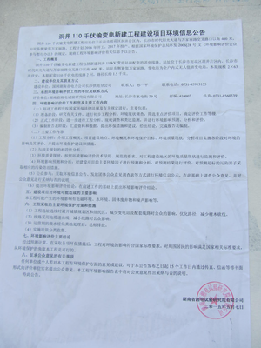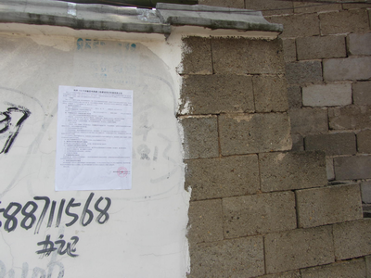
图16 洞井110kV变电站环评公示照片

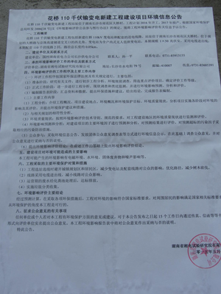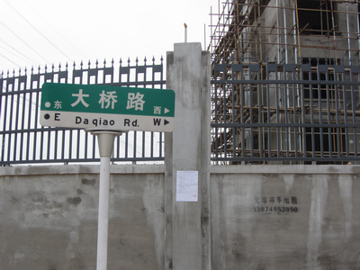
图17 花桥110kV变电站环评公示照片
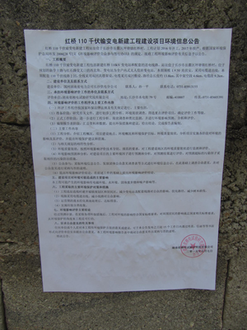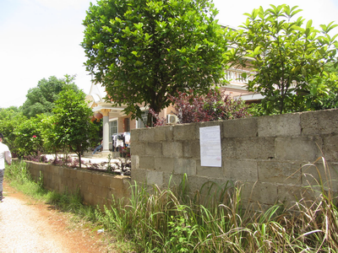
图18 红桥110kV变电站公示照片
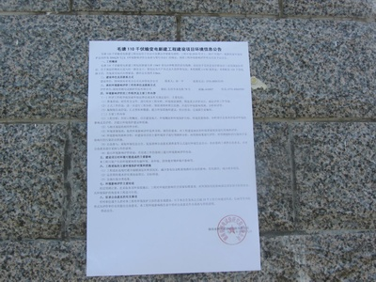
图19 毛塘110kV变电站公示照片
2 公示反馈意见和团体调查意见
截至环境影响评价信息公告中确定的意见反馈截止日，未收到环境影响评价信息公告反馈意见。
毛塘110kV变电站所在行政村安沙镇水塘垸村填写了公众参与团体意见表，表示支持工程建设（见附件）。

结论与建议
一、结论
1 工程必要性
长沙市2015年第一批输变电工程包括：捞刀河220kV变电站3号主变扩建工程、仙姑岭110kV变电站扩建工程、仁寿110kV变电站扩建工程、沙市110kV变电站扩建工程、洞井110kV输变电新建工程、红桥110kV输变电新建工程、花桥110kV输变电新建工程和毛塘110kV输变电新建工程共8个项目，其中扩建工程4个，新建工程4个。工程的建设是为了满足各工程所在地周边区域的快速电力增长需求，完善220kV、110kV和10kV电网结构，提高供电质量和供电可靠性。
2 工程区域环境质量现状
根据现场实际调查和监测，长沙市2015年第一批输变电工程拟建区域的工频电磁场小于相关标准限值，自然环境良好。
声环境方面除捞刀河220kV变电站3#主变扩建工程存在东面厂界、西面厂界和东面民房声环境质量超标外，其他工程均满足《声环境质量标准》（GB3096-2008）相应的功能区标准要求。
3 工程施工期环境影响
施工期环境影响是对当地生态的破坏、水土流失和施工噪音对周边生活人员的影响。施工期不长，施工结束后将采取工程和绿化措施，对周围环境的影响也会消失。
4建设项营运期环境影响
通过工程分析、现场调查测试、类比监测、计算预测和影响分析，采取本报告表提出的环保措施后，长沙市2015年第一批输变电工程投入运行后工程建设区域的工频电磁场和噪声均能满足相应评价标准要求。
5公众参与
根据《建设项目环境保护管理条例》及《环境影响评价公众参与暂行办法》，分别在建设项目所在地张贴环境信息公示和公告。公众意见收集时间内，环评单位与建设单位的传真、电话、电子邮件等渠道未收到公众对于本工程相关的反馈意见。向长沙县安沙镇水塘垸村发放的毛塘110kV输变电工程公众调查表结果显示均支持工程建设。
6 结论
长沙市2015年第一批输变电工程从环境的角度来说，新建的输变电工程选址选线较合理，设计形式充分考虑到周围环境要求，污染物排放符合国家相应标准；需扩建主变的捞刀河220kV变电站在采取噪声防治措施后再增加主变，可降低厂界和环境敏感目标的噪声值，使其满足标准；其他改扩建的变电站的电磁环境和声环境均符合国家标准。因此，从环境保护角度来看，长沙市2015年第一批输变电工程的建设是合理可行的。
二、建议
1、变电站优先选用低噪声变压器。捞刀河220kV变电站拟扩建的3#主变本体噪声在68 dB（A）以内；110kV变压器本体噪声应在65dB（A）以下。严格按照规划设计进行工程施工、设备选型和采购，确保工程的电磁环境和在国家有关规定范围以内。严格按照规划设计进行工程施工、设备选型和采购，确保工程的电磁环境和噪声在国家有关规定范围以内。
2、捞刀河220kV变电站需采取噪声治理措施，建议在现有的变压器场地加装声屏障，在工程设计中进一步完善本环评中提出的噪声治理措施，以确保变电站扩建3#主变后站界周围及东面民房可满足《工业企业厂界环境噪声排放标准》（GB1234-2008）2类功能区标准要求。
3、沿线不准跨越学校、医院、敬老院等环境敏感目标和加油站等易燃物堆掷场所。架空送电线路若需跨越民房，建设方须告知被跨越房屋户主，考虑适当提高塔身，加大送电线路与房屋之间的垂直距离，尽量减小对居民的影响，保证线路运行时，跨越处民房内的电磁环境值满足相应标准要求。
4、塔基建设时应尽量实现土石方量填挖平衡，减少弃土量，内部平衡不了的土石方应采取适当的方法进行堆掷，设计时应选取好的泥土外堆地点，防止泥土的不规范堆放的对堆放地产生的不良影响。
5、长沙市2015年第一批输变电工程中配套的220kV、110kV架空线路应按照《110～500kV架空电力线路施工及验收规范》（GB50233-2005）进行施工，使导线与建筑物之间的垂直距离和水平距离大于《110kV～750kV架空输电线路设计规范》（GB50545-2010）规定的距离，确保工频电磁场强度和无线电干扰在国家有关规定范围以内。
6、项目在建设的过程中，必须加强管理、文明施工，严格落实生态保护措施，尽量减少对生态环境的的影响。
7、施工期间，合理选择施工机械、施工方法、施工场地、施工时间，尽量使用低噪声设备。
8、工程竣工投入运行后，应及时进行现场的电磁环境和噪声测试，检验工程是否达到国家有关的环境标准。
9、加强电气设备维护，对存在缺陷的电气设备及时维修或更换，尽可能地降低设备产生的工频电磁场、无线电干扰和噪声。
10、加强事故油池的管理工作，建立事故油池日常监管机制，防止产生变压器油泄漏事故污染环境，确保废水达标排放。
11、从建设期开始应加强对周围居民的宣传工作，文明施工，防止各种意外事故的发生，周围应多树警示牌，对居民进行提醒；合理安排施工时间，避免夜间施工。
12、建设前和建设期间应多与附近居民交流沟通，积极开展输电线路电磁环境科普知识宣传，取得他们的共识和支持。
附图
附图1 长沙市2015年第一批输变电工程地理位置图
附图2 捞刀河220kV变电站3#主变扩建工程平面布置图
附图3 仙姑岭110kV变电站扩建工程平面布置图
附图4仁寿110kV变电站扩建工程平面布置图
附图5沙市110kV变电站扩建工程平面布置图
附图6洞井110kV变电站站区规划和土建平面布置图
附图7洞井110kV变电站平面布置图
附图8红桥110kV变电站站区规划和土建平面布置图
附图9红桥110kV变电站平面布置图
附图10花桥110kV变电站站区规划及土建平面布置图
附图11花桥110kV变电站平面布置图
附图12毛塘110kV变电站站区规划及平面布置图
附图13捞刀河220kV变电站周围情况俯瞰图
附图14捞刀河220kV变电站3号主变扩建工程监测布点图
附图15仙姑岭110kV变电站周围情况俯瞰图
附图16仙姑岭110kV变电站扩建工程监测布点图
附图17仁寿110kV变电站周围情况鸟瞰图
附图18仁寿110kV变电站扩建工程监测布点图
附图19沙市110kV变电站周围情况鸟瞰图
附图20沙市110kV变电站扩建工程监测布点图
附图21洞井110kV输变电新建工程监测布点图
附图22红桥110kV输变电新建工程监测布点图
附图23红桥110kV变电站配套线路监测布点图
附图24花桥110kV输变电新建工程监测布点图
附图25毛塘110kV变电站监测布点图
附图26毛塘变配套110kV线路监测布点图
附图27户外式220kV树木岭变电站类比监测布点图
附图28半户内式110kV鹤鸣变电站类比监测布点图
附图29户内式110kV梅溪湖变电站类比监测布点图

附件
附件1：委托书
附件2：仙姑岭110kV变电站一期工程环评批复
附件3：仙姑岭110kV变电站一期工程环保验收批复
附件4：仁寿110kV变电站（建设名永盛）一期工程环评批复
附件5：有关坪塘片区红桥变电站建设协调会会议备忘录
附件6： 关于坪塘片区红桥110kV输变电工程线路方案会会议纪要
附件7：长沙园林管理局关于请求调整雨花洞井片区体育休闲公园（狮子山公园）东侧变电站用地的函
附件8：毛塘110kV输变电工程相关单位意见
附件9：毛塘110kV变电站公众参与团体意见
附件10：废旧物质处置
附件11：湖南省电力公司突发性重大环境污染事件应急预案
附件12：前期工作任务书
附件13：监测数据质量保证单
附件14：专家评审会意见

